ВЕСТН. САМАР. ГОС. ТЕХН. УН-ТА. СЕР. ТЕХНИЧЕСКИЕ НАУКИ. 2010. № 7 (28)

Машиностроение

УДК 629.113

РАЗРАБОТКА ТЕХНОЛОГИИ МОНТАЖА И ДЕМОНТАЖА СУХАРЕЙ КЛАПАНОВ ДВИГАТЕЛЯ ВНУТРЕННЕГО СГОРАНИЯ
В МАГНИТОСТАТИЧЕСКОМ ПОЛЕ РАБОЧЕГО ОРГАНА РАССУХАРИВАТЕЛЯ
Д.А. Горбунков¹, А.Г. Ковшов², Н.В. Носов²
¹ ООО «Научно-производственная фирма «МЕТА»
443350, г. Жигулевск, Самарская обл., ул. Марквашинская, 55а
² Самарский государственный технический университет
443110, г. Самара, ул. Молодогвардейская, 244
Предложен эффективный способ монтажа и демонтажа сухарей клапанов двигателя внутреннего сгорания и устройство для его реализации, основанные на принципе улавливания и ориентирования расклиненных сухарей магнитным полем упорного кольца рассухаривателя и транспортировки их вместе с кольцом в клапанных каналах головки цилиндров. Обоснованы параметры рабочего органа рассухаривателя. Исследована трудоемкость монтажа и демонтажа сухарей клапанов предложенным способом.
Ключевые слова: способ, устройство, монтаж, демонтаж, клапан, сухари, двигатель, головка цилиндров, рассухариватель, упорное кольцо, магнитостатическое поле.
Значительная доля трудоемкости ремонта двигателя внутреннего сгорания (ДВС) автомобиля приходится на разборку и сборку узлов и агрегатов. Так, например, трудоемкость разборки головки цилиндров вместе с распределительными валами и передаточными деталями газораспределительного механизма составляет до 28,3% от трудоемкости разборки двигателя, а трудоемкость сборки головки составляет 23,3% от общей трудоемкости сборки двигателя [1, 2], из которых порядка 30% времени приходится на демонтаж и монтаж клапанов. В связи с этим разработка новых эффективных технологий и устройств для монтажа и демонтажа клапанов с целью снижения трудоемкости и повышения эффективности ремонта ДВС является актуальной задачей ремонтного производства.
Известна серия профессиональных переносных и стационарных устройств для демонтажа клапанов при ремонте головки цилиндров ДВС путем сжатия пружин клапанов и расклинивания сухарей с последующим их удалением из клапанных каналов. Серийные устройства содержат, как правило, опору, нажимное средство в виде струбцины, винта [3, 4] или нажимного рычага [5, 6, 7], упорный элемент в виде рамки с упорным кольцом, имеющим осевое отверстие, для воздействия на тарелку пружин клапана.
Наиболее существенными недостатками известных способов и серийных устройств являются низкая производительность из-за высокой трудоемкости монтажа и демонтажа резьбовых соединений при перестановках нажимного средства и упорного элемента соосно очередному демонтируемому клапану [3, 4, 5], сжатия и разжатия пружин клапана с использованием непроизводительного винтового нажимного средства [3, 4], необходимости перестановки опоры для ремонта второго ряда клапанов, например шестнадцатиклапанного ДВС [6, 7]. Общим недостатком всех перечисленных устройств и способов является низкая эффективность ремонта головки цилиндров из-за высокой трудоемкости операций ручной установки при сборке и удаления при разборке механизма клапанов расклиненных сухарей и их транспортировки в узких и глубоких клапанных каналах. Последнее обстоятельство требует применения дополнительных подручных средств: отверток, пинцетов и др.
Поставленная техническая задача по снижению трудоемкости и повышению эффективности ремонта головок цилиндров ДВС в настоящей работе достигается усовершенствованием известного [6, 7] устройства для монтажа и демонтажа клапанов путем введения дополнительных конструктивных элементов: магнитов, установленных в упорном кольце с измененными геометрическими параметрами осевого отверстия, обеспечивающими возможность размещения в нем сухарей соответствующих размеров и формы, механизма толкателя и дополнительных отверстий на нажимном рычаге для расширения диапазона углов установки упорного элемента соосно демонтируемому клапану.
При введении указанных дополнительных конструктивных элементов в устройство технологический процесс монтажа и демонтажа клапанов ДВС приобретает новую структуру и последовательность операций и переходов.
При демонтаже клапана это автоматическое ориентирование и улавливание расклиненных сухарей магнитным полем в отверстии упорного кольца, совмещенные с процессом сжатия пружин клапана; транспортировка упорного кольца вместе с расклиненными сухарями из клапанного канала; выталкивание сухарей из отверстия упорного кольца с помощью толкателя при преодолении силы притяжения магнитов.
При монтаже клапана это установка сухарей на магниты в отверстии упорного кольца; транспортировка сухарей вместе с упорным кольцом в клапанный канал, совмещенная с процессом сжатия пружин клапана; выталкивание сухарей из отверстия упорного кольца в клин между стержнем и тарелкой пружин клапана с помощью толкателя с преодолением силы притяжения магнитов; автоматическое заклинивание сухарей, совмещенное с ослаблением нажима на толкатель и пружины клапана; транспортировка упорного кольца из клапанного канала.
Дальнейшая разработка теоретических основ применения новой технологии монтажа и демонтажа сухарей клапанов в магнитостатическом поле и обоснования параметров рабочего органа устройства для ее реализации включала решение следующих основных задач:
– разработка основ теории улавливания и ориентирования сухарей в магнитостатическом поле рабочего органа устройства как тел вращения с выраженной анизотропией цилиндрической формы;
– разработка теории базирования сухарей и реализации технологических баз в рабочем пространстве ориентирующего элемента (упорного кольца);
– обоснование размеров и формы рабочего пространства ориентирующего элемента на основе выбора метода достижения точности сборки и проведения размерного анализа;
– исследование кинематических параметров работы устройства при монтаже и демонтаже клапана;
– силовой анализ, анализ напряженного состояния упорного кольца, расчеты на прочность основных элементов устройства;
– опытно-конструкторская разработка и изготовление опытного образца устройства;
– экспериментальное исследование эффективности новой технологии монтажа-демонтажа сухарей клапанов ДВС в магнитостатическом поле и устройства для ее реализации.
В процессе исследования по описанному алгоритму расчетно-аналитическим путем оценена возможность ориентирования сухарей в магнитостатическом поле рабочего органа устройства. Наведенное в рабочем пространстве упорного кольца 1 (рис. 1) магнитостатическое поле позволяет довольно просто обеспечить ориентацию и фиксирование при сборке-разборке симметричных цилиндрических деталей из ферромагнитных материалов. Сухари же представляют собой асимметричный, рассеченный на две половины вдоль образующей, усеченный конус 2 с внутренним отверстием и установочными буртиками для фиксации в канавках стержня клапана 3 при заклинивании, что затрудняет их пространственную ориентацию по определенному основанию конуса. Ориентирующий момент ${\bar{М}}_{Z}$, действующий на сухари в магнитостатическом поле, создается в результате взаимодействия индуцированного в деталях магнитного момента ${\bar{P}}_{М}$и внешнего магнитного поля с индукцией $\bar{B}$
${\bar{М}}_{Z}={\bar{P}}_{M}⋅\bar{B}$ . (1)
Аналитический расчет ориентирующего момента (1) деталей с анизотропией геометрической формы – весьма сложная задача, поэтому для теоретического обоснования возможности ориентирования сухарей воспользуемся приближенным [8] решением задачи ориентирования эллипсоида 4
$М_{Z}=−\frac{1}{2}{\text{VK}}_{M}^{2}⋅B^{2}\frac{1}{μ_{0}}\text{sin}2α\frac{N_{в}−N_{а}}{\left(1+N_{а}K_{М}\right) \left(1+N_{в}K_{M}\right)}\text{.}$ (2)
Для эллипсоида в однородном магнитном поле ${\bar{P}}_{M}=V\bar{I}$, где V – объем тела, $\bar{I}$ – намагниченность тела. В свою очередь, $\bar{I}=K_{М}⋅\bar{Н}$, где $K_{М}$ – магнитная восприимчивость материала тела; $\bar{Н}$– внутренняя намагниченность тела; N_{a} и N_{в} – составляющие размагничивающего фактора N по осям а и в эллипсоида, связанные с компонентами намагничивания тела зависимостями
$J_{a}=\frac{K_{M}\bar{H}\text{cos}α}{\left(1+N_{a}K_{M}\right)},$$J_{в}=\frac{K_{M}\bar{H}\text{sin}α}{\left(1+N_{в}K_{M}\right)};$
μ₀ – магнитная проницаемость окружающей среды.
Из анализа выражения (2) следует: для шара N_{a} = N_{в} и M_{Z} = 0 – не требуется ориентация; вытянутый эллипсоид 4, у которого N_{a} < N_{в} и M_{Z} < 0, ориентируется вдоль оси поля; сплюснутый эллипсоид 5, у которого N_{a} > N_{в} и M_{Z} > 0, ориентируется перпендикулярно полю. При всех прочих равных условиях M_{Z} = М_{max} при α=45º и M_{Z} = М_{min}=0 при α=0º, 90º. То есть в магнитостатическом поле могут быть сориентированы тела произвольной формы: симметричные и асимметричные.
Симметричная деталь 4 (вытянутый эллипсоид, см. рис. 1) при ориентировании займет устойчивое среднее положение относительно вертикальной оси магнита 6, так как ${\bar{F}}_{B}^{4}={\bar{F}}_{H}^{4}$, где ${\bar{F}}_{B}^{4}$ и ${\bar{F}}_{H}^{4}$ – векторы пондеромоторных сил воздействия магнитного поля на верхний и нижний концы детали 4. Цифра 4 указывает на принадлежность векторов сил детали 4. Среднее положение асимметричной детали (сухаря) 2 не совпадает с серединой магнита в результате ее асимметрии. Сухарь сместится вниз на величину λ под действием силы ${\bar{F}}_{M}^{2}={\bar{F}}_{B}^{2}−{\bar{F}}_{H}^{2}$, где ${\bar{F}}_{B}^{2}$ > ${\bar{F}}_{H}^{2}$ – векторы пондеромоторных сил воздействия на верхний и нижний концы сухаря 2. Сориентировать сухари в данном случае возможно двумя методами: 1) приложением импульса силой - ${\bar{F}}_{M}^{2}$, при этом деталь, испытывая импульсное силовое воздействие, переместится по инерции на величину λ, что практически осуществить громоздко и затруднительно; 2) введением в ориентирующий орган дополнительных конструктивных ориентирующих элементов. Последний метод получил простое практическое воплощение путем введения в конструкцию упорного кольца упорного буртика, для базирования сухарей по торцу наибольшего диаметра конуса, и смещения оси магнитов вверх, к внутренней поверхности его торца (см. рис. 1).
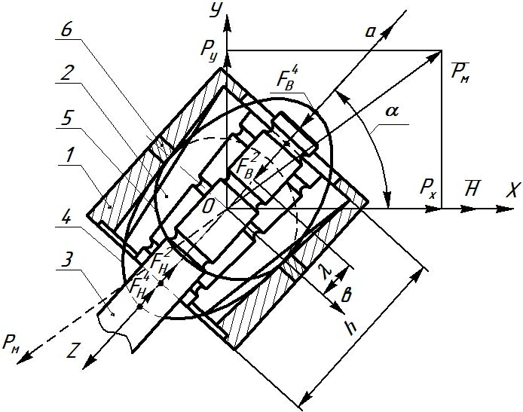
В соответствии с общепринятой классификацией [8] заготовок и деталей, имеющих форму тел вращения, асимметричные сухари клапанов ДВС относятся к III классу сложности автоматической ориентации в пространстве. Детали III класса требуют две ступени ориентации: первичную ориентацию – совмещение оси вращения (симметрии) с осью Z и вторичную – поворот детали в плоскости XOY или XOZ (см. рис. 1) для ориентации по концу с малым основанием конуса. Осуществлять автоматически вторичную ориентацию сухарей в упорном кольце нет необходимости по конструктивным соображениям, так как они хорошо направляются центральным отверстием по стержню клапана 3, а наружным конусом – по внутренней поверхности конического осевого отверстия упорного кольца 1. Минимальные зазоры в ориентирующем пространстве, обоснованные в процессе геометрического проектирования формы, размерного анализа и исследования кинематики работы узла, обеспечивают размещение, базирование и работу в нем сухарей ДВС соответствующих размеров и формы без перекосов и заеданий.
Экспериментальную оценку эффективности новой технологии и устройства проводили в процессе монтажа-демонтажа клапанов шестнадцатиклапанного двигателя ВАЗ-2112. Одновременно для сравнения испытывали традиционно применяемый [6, 7] профессиональный рассухариватель без магнитов в упорном кольце.
Оценивали методом хронометражных наблюдений [9] затраты времени на выполнение повторяющихся переходов и приемов по рассухариванию при демонтаже и засухариванию при монтаже клапанов ДВС новым и традиционным способами. В зависимости от целей наблюдений хронометраж осуществляли методом отдельных отсчетов и по текущему времени. Время определяли с помощью секундомера.
Рис. 1. Схема улавливания и ориентирования сухарей в упорном кольце:
1 – упорное кольцо; 2 – сухарь; 3 – клапан; 4 – эллипсоид вытянутый; 5 – эллипсоид сжатый; 6 – магнит;
h – высота сухарей
Таблица 1
Фрагмент карты наблюдений времени демонтажа сухарей клапана новым способом.
Переход – рассухаривание клапана
№  приема | Содержание  приема | Фиксажная точка | Время Т/Н, с | Номер наблюдения
 |  |  |  | 1 | 2 | 3 | … | 30
1 | Установить упорное кольцо на тарелку клапана | Начало действия | Т | 0 | 0 | 0 | … | 0
1 | Установить упорное кольцо на тарелку клапана | Начало действия | Н | 2,75 | 2,76 | 3,16 | … | 2,69
2 | Нажать на рычаг рассухаривателя, сжать пружины клапана | Начало действия | Т | 2,75 | 2,76 | 3,16 | … | 2,69
2 | Нажать на рычаг рассухаривателя, сжать пружины клапана | Начало действия | Н | 1,79 | 1,15 | 3,88 | … | 1,05
3 | Извлечь упорное кольцо с сухарями из клапанного канала | Начало действия | Т | 4,54 | 3,91 | 7,04 | … | 3,74
3 | Извлечь упорное кольцо с сухарями из клапанного канала | Начало действия | Н | 3,22 | 1,58 | 2,23 | … | 1,95
4 | Нажать на толкатель, вытолкнуть сухари | Начало действия | Т | 7,76 | 5,49 | 9,27 | … | 5,69
4 | Нажать на толкатель, вытолкнуть сухари | Начало действия | Н | 5,39 | 2,09 | 2,95 | … | 1,73
 | Время на переход |  |  | 13,15 | 7,58 | 12,22 | … | 7,42

Таблица 2
Фрагменты карт наблюдений времени демонтажа и монтажа сухарей клапана
№  приема | Переход – рассухаривание клапана традиционным способом |  | Переход – засухаривание клапана новым способом |  | Переход – засухаривание клапана традиционным способом
1 | Установить упорное кольцо на тарелку клапана |  | Установить сухари 1 и 2 в упорное кольцо |  | Установить упорное кольцо на тарелку клапана
2 | Нажать на рычаг рассухаривателя, сжать пружины клапана |  | Установить упорное кольцо на тарелку клапана |  | Нажать на рычаг рассухаривателя, сжать пружины клапана
3 | Расклинить сухари 1 и 2 |  | Нажать на рычаг рассухаривателя, сжать пружины клапана |  | Взять сухарь 1 и уложить его буртики в канавки клапана
4 | Извлечь упорное кольцо из клапанного канала |  | Ослабить давление на рычаг и нажать на толкатель (заклинить сухари) |  | Взять сухарь 2 и уложить его буртики в канавки клапана
5 | Извлечь сухарь 1 |  | Извлечь упорное кольцо из клапанного канала |  | Извлечь упорное кольцо из клапанного канала (заклинить сухари)
6 | Извлечь сухарь 2 |  | – |  | –
 | Время на переход |  | Время на переход |  | Время на переход

Перед проведением хронометражных наблюдений подробно расписывали исследуемые переходы по рассухариванию и засухариванию клапанов по приемам и намечали фиксажные точки. При наблюдении в режиме текущего «Т» времени намечали только начальные фиксажные точки выполнения приемов, а секундомер не выключали в течение всего периода выполнения перехода. Содержание приемов наблюдаемого перехода, фиксажные точки и время выполнения приемов заносили в карты наблюдений, фрагменты которых приведены в табл. 1, 2.
Обработку результатов наблюдений проводили в следующей последовательности: определяли время отдельных наблюдений «H» по разности текущего времени «Т»; составляли хроноряды «Н», представляющие собой совокупность времен наблюдений по каждому приему и по всему переходу (например, для первого приема (см. табл. 1) -2,75; 2,76; 3,16; …2,69); исключали из каждого хроноряда заведомо дефектные наблюдения и составляли упорядоченные в порядке возрастания хроноряды; определяли параметры эмпирического распределения в упорядоченных хронорядах методами математической статистики [10] с использованием программного продукта Microsoft Office Excel: размах R, среднее арифметическое значение $\bar{t}$ выборки объемом N≥ 25 шт., эмпирическое среднее квадратическое отклонение S, дисперсию D; строили гистограммы и кривые распределения (рис. 2).
N=27 шт.
R = 3,09 с
EMBED Equation.3
= 8,61 с
S = 0,83 с
D = 0,69 с
Время t_{i}, с
Число наблюдений n_{i}, шт.
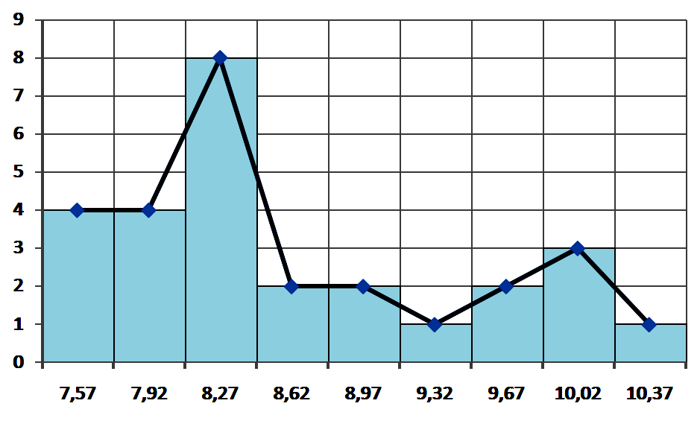
Рис. 2. Гистограмма и полигон распределения времени демонтажа сухарей
клапана новым способом
Параметры эмпирического распределения времени: демонтажа сухарей клапана традиционным способом N=28 шт.; R = 9,87 с; = 16,97 с; S = 1,93 с; D = 3,73 с; монтажа сухарей клапана новым способом N=25 шт.; R = 4,07 с; = 13,25 с; S = 1,129 с; D = 1,24 с; монтажа сухарей клапана традиционным способом N=30 шт.; R = 65,45 с; $\bar{t}$= 57,6 с; S = 15,06 с; D = 226,8 с.
Улучшенное среднее значение $\bar{t}$, определяющее эмпирический центр группирования, принято за норму времени на выполнение исследованного перехода.
Из анализа результатов статистической обработки экспериментальных данных следует, что монтаж-демонтаж сухарей клапана новым способом занимает 21,86 с, а традиционным способом – 74,57 с, т.е. производительность монтажа-демонтажа сухарей по новой технологии повышается в 3,4 раза по сравнению с традиционной. Это достигается за счет исключения из технологического процесса приемов по установке и удалению сухарей вручную.
Экономия от применения новой технологии в ремонтном производстве с годовой программой 300 шт. двигателей, с учетом дополнительных затрат на материалы и доработку магнитного упорного кольца нового устройства, может составить на одно отремонтированное изделие до 108 руб.
Таким образом, поставленная задача снижения трудоемкости и повышения эффективности ремонта головки цилиндров ДВС решена за счет применения новой технологии монтажа и демонтажа сухарей клапанов в магнитостатическом поле. Магнитостатическое поле создается в упорном кольце рассухаривателя и реализует функции автоматического улавливания, ориентирования и транспортировки расклиненных сухарей в клапанных каналах, заменяя утомительный ручной труд по их установке и удалению, снижая трудоемкость и повышая производительность процесса монтажа-демонтажа сухарей клапанов ДВС более чем в 3 раза.
БИБЛИОГРАФИЧЕСКИЙ СПИСОК
- Пучин Е.А., Новиков B.C., Очковский Н.А. и др. Технология ремонта машин. – М.: КолосС, 2007. – 488 с.
- Карагодин В.И., Митрохин Н.Н. Ремонт автомобилей и двигателей. – М.: Мастерство; Высш. школа, 2007. – 496 с.
- А.с. 1359105 СССР 4. В25 В 27/26. Способ демонтажа пружин и уплотнителей клапанов двигателя внутреннего сгорания / Л.И. Алимбеков, Ю.Н. Прохорчев (СССР). – №3812317/25-06; заявл. 15.11.84; опубл. 15.12.87. Бюл. №46.
- Патент 2228833 РФ, МПК⁷ В 25В27/26. Переносное приспособление для монтажа и демонтажа клапанов двигателя внутреннего сгорания / В.Ю. Смирнов (РФ). – №2001131597/112001131597/ 11; заявл. 20.11.2001; опубл. 20.05.2004.
- А.с. 1524995 СССР 4 В25 В27/00. Приспособление для монтажа и демонтажа клапанов двигателя внутреннего сгорания / М.Я. Качко, Г.П. Короленко, Е.С. Стабров и др. (СССР). – №440864/25-28; заявл. 11.04.88; опубл.30.11.89. Бюл. №44.
- Автомобили ВАЗ-2108, 2109 и их модификации. Технология технического обслуживания и ремонта / Б.В. Прохоров, А.И. Чванов и др. – Тольятти: АвтоВАЗ, 1989. – Т.З. – 578 с.
- Косарев С.Н., Козлов П.Л. Автомобили ВАЗ-2110, 2111, 2112. Руководство по техническому обслуживанию и ремонту. – М.: За рулем, 2006. – 200 с.
- Веретенников Е.А. Автоматические загрузочно-ориентирующие устройства и механизмы дискретного питания станков. – Куйбышев: КПтИ, 1976. – 207 с.
- Лебедев В.А., Тамаркин М.А., Гепта Д.П. Технология машиностроения: проектирование технологии изготовления изделий. – Ростов-нД: Феникс, 2008. – 361 с.
- Якушев А.И., Воронцов Л.Н., Федотов Н.М. Взаимозаменяемость, стандартизация и технические измерения. – М.: Машиностроение, 1986. – 352 с.

Статья поступила в редакцию 20 июня 2010 г.
UDC 629.113

DEVELOPMENT OF THE WAY OF INSTALLATION AND DISMANTLE
OF VALVES KEEPERS OF THE INTERNAL COMBUSTION ENGINE IN MAGNETOSTATIC FIELD OF THE DEVICE FOR ITS REALIZATION
D.A. Gorbunkov¹, A.G. Kovshov², N.V. Nosov²
¹ Ltd. «META»
55,a Markvashinskaya st., Zhigulevsk Samara region, 443350
² Samara State Technical University
244, Molodogvardeyskaya st., Samara, 443100
The effective way of installation and dismantle of valves keepers of the internal combustion engine and the device for its realization, based on a principle of catching and orientation of wedging keepers by a magnetic field of a persistent ring of the device for installation-dismantle of valves and their transportations a ring in valves channels of the head of cylinders are offered. Parameters of working body of the device are proved. Labour input of installation and dismantle of valves keepers by the offered way is investigated.
Keywords: method, device, installation, dismantle, valve, crackers, engine, the head of cylinders, The device for installation-dismantle of valves, a persistent ring, magnitostatic field.
УДК 621.01

ОБОСНОВАНИЕ ДИНАМИЧЕСКИ ОПТИМАЛЬНОГО РЕЖИМА РАБОТЫ ОСНОВНОГО МЕХАНИЗМА ДВИГАТЕЛЯ ВНУТРЕННЕГО СГОРАНИЯ
Б.Б. Косенок
Самарский государственный аэрокосмический университет
443086, г. Самара, Московское шоссе, 34
E-mail: borkos@yandex.ru
Приведены необходимые требования к перспективным механизмам двигателя внутреннего сгорания, сделан динамический анализ кривошипно-ползунного механизма, проведено исследование возможных изменений динамики при смещении максимальных индикаторных нагрузок на поршень. Данное исследование теоретически обосновывает необходимость исследования существующих механизмов как на предмет оптимизации динамических параметров, так и на обязательность такого анализа при создании новых механизмов.
Ключевые слова: вектор, контур, модель, модули, кривошипно-ползунный механизм, двигатель внутреннего сгорания, индикаторная диаграмма.
Целью данного исследования является анализ динамики существующих схем двигателей и нахождение оптимальных режимов работы «идеального» ДВС с точки зрения динамического совершенства.
На основе анализа динамического совершенства современных двигателей внутреннего сгорания были сформулированы некоторые требования к механизмам перспективных силовых агрегатов транспортного средства:
- достижение более благоприятных условий для организации термодинамического процесса;
- повышение экономических и экологических характеристик;
- достижение возможности регулирования крутящего момента в широком диапазоне частот вращения выходного вала;
- минимизация веса и габаритов.
При поиске перспективных схем механизмов необходимо учитывать требования массового производства, новые материалы, а также традиционное негативное отношение к многозвенности основных механизмов двигателей.
Проведем анализ динамики кривошипно-ползунного механизма классического ДВС с использованием векторного моделирования [1] в программе «Кинематический и динамический анализ механизмов» (КДАМ) [2], разработанной автором.
На рис. 1 приведена схема кривошипно-ползунного механизма (рис. 1, а) и его векторная модель, построенная в КДАМ (рис. 1, б). Такая модель описывает кинематические параметры выбранной схемы механизма и позволяет получить решение задачи о положениях, скоростях и ускорениях. Дополнив данную векторную модель массовыми характеристиками (массой и моментом инерции каждого звена (вектора), координатами центров масс), а также значениями и координатами приложения активных нагрузок, получим обобщенную динамическую модель [1].
C использованием дополнительного расчетного блока в КДАМ была рассчитана индикаторная диаграмма нагрузки, действующей на поршень (рис. 2).

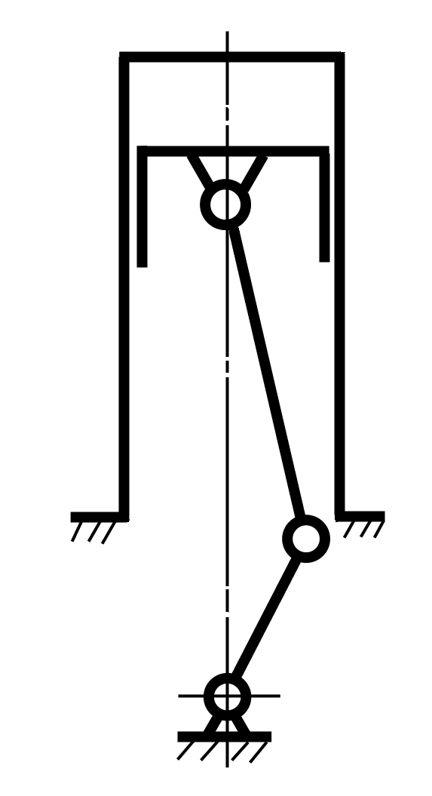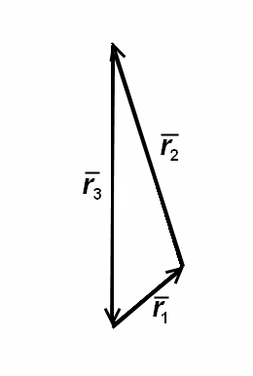
а б
Рис. 1. Структурная схема (а) и векторная модель (б) кривошипно-ползунного
основного механизма ДВС

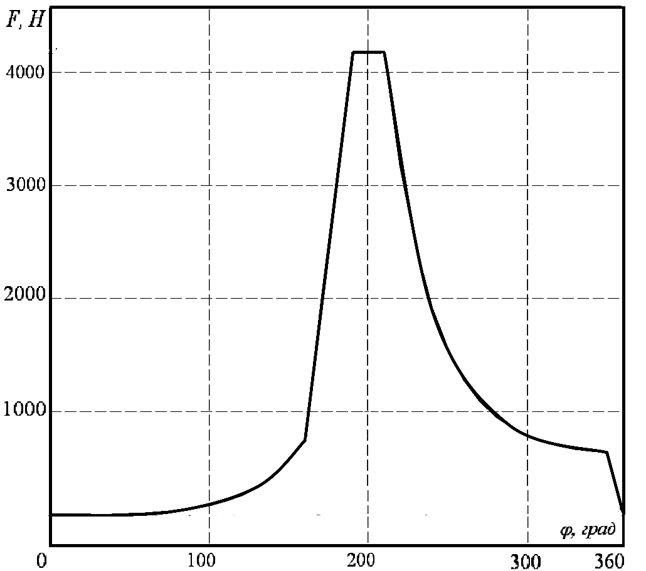
Рис. 2. Индикаторная диаграмма

Был рассмотрен диапазон изменения уравновешивающего момента, приложенного к кривошипу, с ростом числа оборотов двигателя (для чисел оборотов от 60 об/мин до 10000 об/мин). Совмещенный график полученных уравновешивающих момента приведен на рис. 3. Особенно видно, что с возрастанием числа оборотов с 60 до 2000 об/мин влияние массовых характеристик практически незаметно, но начиная с этого момента и до 10000 об/мин их влияние приводит к уменьшению момента полезного сопротивления и возрастанию инерционного «биения». Важно понимать, что в классическом ДВС максимальное усилие на поршне совпадает с верхней мертвой точкой, т.е. максимальная нагрузка работает на минимальном плече, а точнее, на нулевом плече, что дает в этот момент времени нулевую полезную нагрузку.

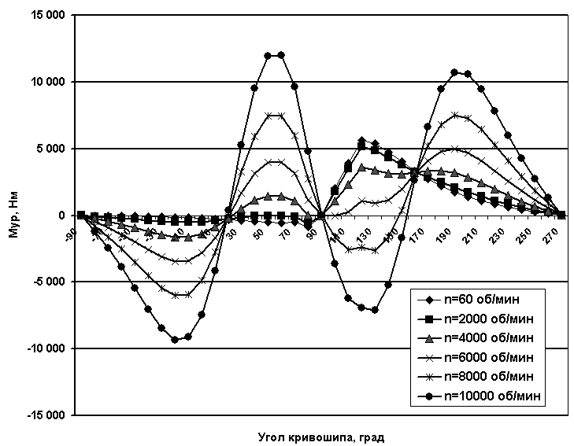
Рис. 3. Совмещенный график уравновешивающего
момента за рабочий цикл

Попробуем условно сместить индикаторную диаграмму до совмещения максимального усилия на поршне с положением, в котором разность углов кривошипа и шатуна равна 90°, что соответствует максимальному плечу для приложенной нагрузки. Рассмотрим получаемые уравновешивающие нагрузки (рис. 4).

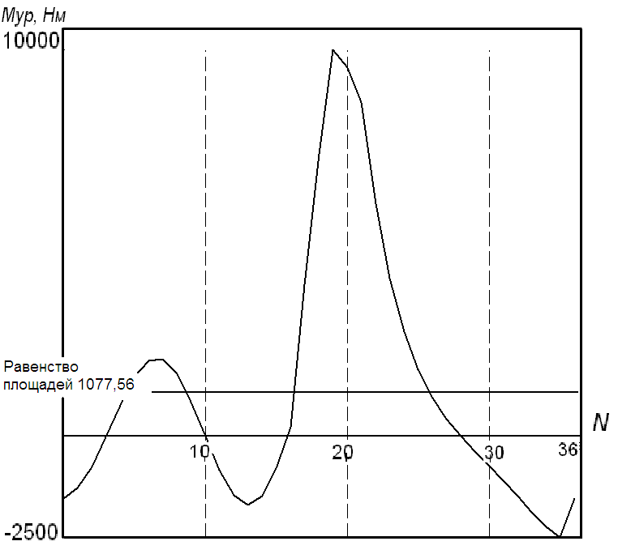
Рис. 4. Уравновешивающий момент за рабочий цикл
со смещенной индикаторной диаграммой

Если сместить индикаторную диаграмму до совмещения максимального усилия на поршне до положения кривошипа на 30 градусов опережающего положение с максимальным плечом шатуна, то получим следующий график уравновешивающий момент за рабочий цикл (рис. 5).
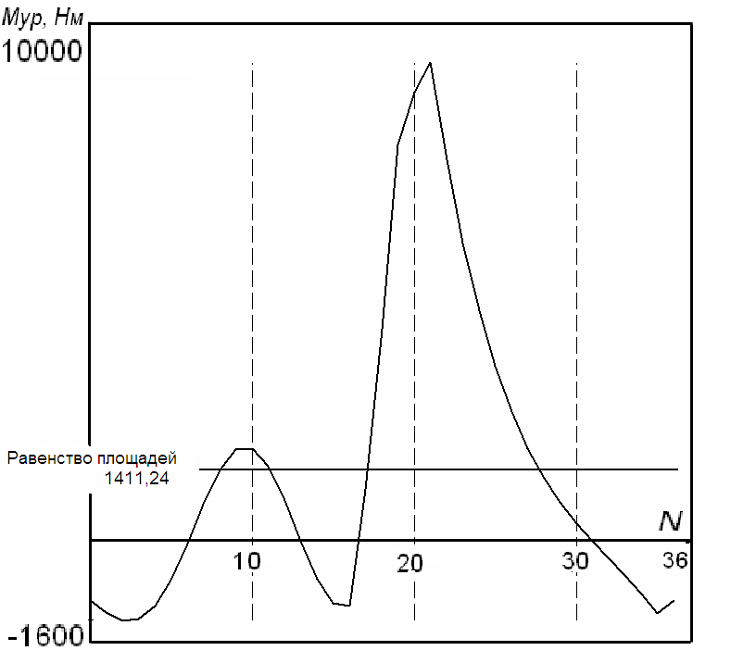
Рис. 5. Уравновешивающий момент за рабочий цикл со смещенной индикаторной
диаграммой до совмещения максимального усилия на поршне
до положения кривошипа на 30 градусов опережающего положение
с максимальным плечом шатуна

На рис. 6 показан план положения с таким плечом, а точкой на индикаторной диаграмме и на графике уравновешивающего момента – соответствующие ему значения.
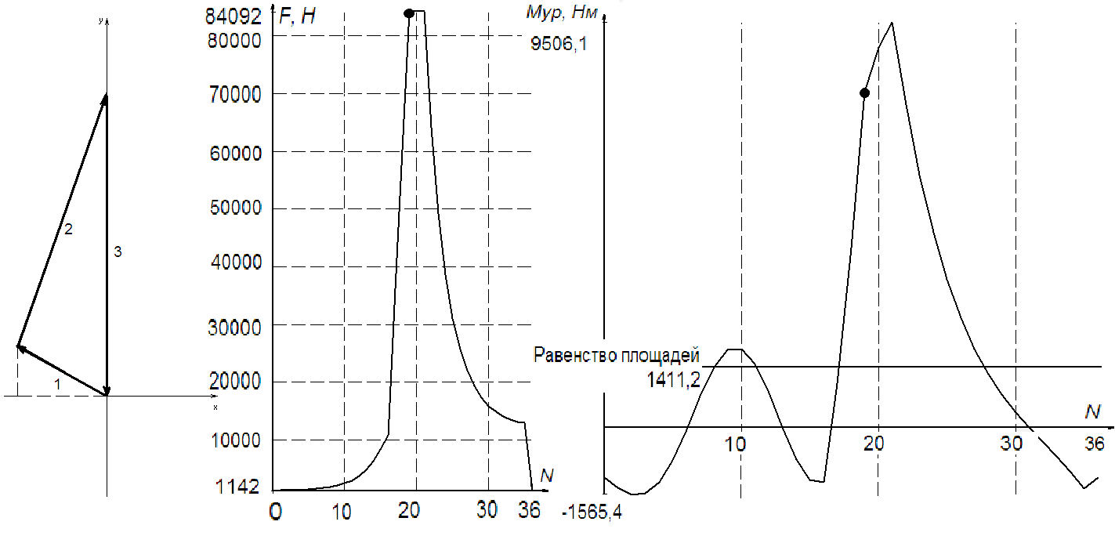
Рис. 6. План положения механизма и соответствующие ему
значения индикаторной диаграммы и уравновешивающего момента

Рассмотрим аналогично проведенным ранее исследованиям изменение уравновешивающего момента с ростом числа оборотов для данной схемы приложения активной нагрузки», для этого проведем расчет для числа оборотов от 60 об/мин до 10 000 об/мин. Совмещенный график полученных уравновешивающих момента приведен на рис. 7.
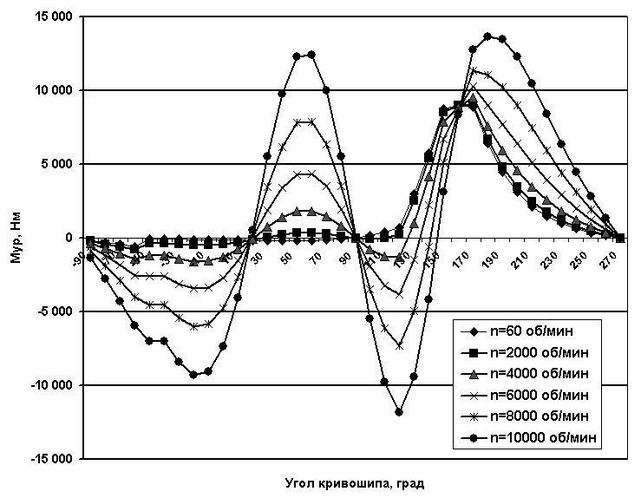
Рис. 7. Совмещенные графики уравновешивающего момента за рабочий цикл

Совмещенные графики уравновешивающей нагрузки классической схемы приложения индикаторной диаграммы и смещенной для числа оборотов, равных 2000 и 4000 об/мин, приведены на рис. 8.
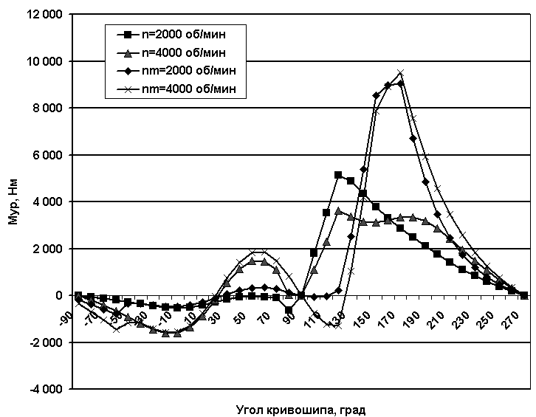
Рис. 8. Совмещенные графики уравновешивающего момента за рабочий цикл

В результате подобного сравнения, классический ДВС с типовой схемой приложения индикаторной диаграммы нагрузки на поршень, получены следующие величины: максимальная уравновешивающая нагрузка равна Мур^{МАХ}=3625 Нм, а момент полезного сопротивления, равным Мпс=969 Нм, а в то время как гипотетический ДВС с той же индикаторной диаграммой, но смещенной на 80° по движению, дает уже Мур^{МАХ}=9570 Нм и Мпс=1077 Нм; если же нашу точку максимального горения сместить на 30° назад по движению кривошипа, то получим Мур^{МАХ}=9506 Нм и Мпс=1411 Нм, что превышает Мпс классического ДВС на 40%.

Заключение. Исходя из полученных результатов можно сделать вывод, что гипотетический ДВС, построенный на принципах динамической оптимизации приложения нагрузок, может дать более оптимальные режимы работы, чем режимы работы существующих ДВС.
БИБЛИОГРАФИЧЕСКИЙ СПИСОК
- Семёнов Б.П., Косенок Б.Б. Методы и средства динамического анализа механизмов авиационных энергоустановок. – Самара: Самарский научный центр РАН, 2010. – 281 с.
- Косенок Б.Б. Программа КДАМ (Кинематический и динамический анализ механизмов) / Б.Б. Косенок, В.П. Тукмаков // Свидетельство об официальной регистрации программ для ЭВМ № 2010616342 по заявке № 2010614593 от 29 июля 2010 г. Зарегистрировано в Реестре программ для ЭВМ 24 сентября 2010 г.
Статья поступила в редакцию 6 сентября 2010 г.

UDC 621.01

SUBSTANTIATION OF DYNAMICALLY OPTIMUM OPERATING MODE
OF THE BASIC MECHANISM OF AN INTERNAL COMBUSTION ENGINE

B.B. Kosenok
Samara State Aerospace University
34, Moskovskoye Shosse, Samara, 443086

The necessary requirements for the prospective mechanisms of internal combustion engine, made a dynamic analysis of slider-crank mechanism, a study of possible changes in the dynamics of the displacement indicator of maximal loads on the piston. This study is theoretically justifies the need, as a study of existing mechanisms with a view to optimizing the dynamic parameters, and to be bound by such an analysis for the creation of new mechanisms.
Keywords: vector, contour, model, modules, slider-crank mechanism, an internal combustion engine, Indicator positioning diagram.

УДК 669.14

ВЫСОКОТЕМПЕРАТУРНАЯ ТЕРМОМЕХАНИЧЕСКАЯ ОБРАБОТКА НИЗКОЛЕГИРОВАННЫХ ДИСПЕРСИОННО-ТВЕРДЕЮЩИХ СПЛАВОВ НА МЕДНОЙ ОСНОВЕ

В.А. Михеев, А.И. Хаймович
Самарский государственный аэрокосмический университет
443086, г. Самара, Московское шоссе, 34

Разработана и технически апробирована технология изготовления изделий из дисперсионно-твердеющих низколегированных медных сплавов в режиме высокотемпературной термомеханической обработки, которая обеспечивает высокие механические свойства без снижения электропроводности полуфабрикатов.
Ключевые слова: дисперсионно-твердеющие медные сплавы, высокотемпературная термомеханическая обработка, механические свойства, электроды, прессование, термообработка, наноструктура.
Хорошо известно, что легированные медные сплавы, обладающие высокой электропроводностью при достижении необходимых механических свойств, широко используются в электротехнической промышленности для изготовления контактов, а также электродов контактной сварки (электродные сплавы). Значительный прогресс в этой области был достигнут при применении полуфабрикатов из дисперсионно-твердеющих сплавов на основе меди, свойства которых обеспечиваются совокупностью механической и термической обработок.
В качестве легирующих компонентов электродных сплавов обычно применяют хром и цирконий, хром и кадмий, хром и алюминий, хром и марганец с различными добавками малых количеств элементов к этим системам. Необходимые механические и электрические свойства в этих сплавах достигаются термомеханической обработкой: закалкой, холодной деформацией и отпуском. В результате отпуска (старения) в сплаве выделяется мелкодисперсная фаза, упрочняющая сплав [1, 2].
Другим существенным фактором, влияющим на эксплуатационные свойства дисперсионно-упрочненных медных сплавов, является их жаростойкость, в частности устойчивость к высокотемпературной ползучести.
При высоких температурах (свыше 0,5-0,6 Т_{пл.}) только небольшое число добавок повышает жаропрочность растворителя (меди). К ним относятся следующие типы добавок:
1) имеющие высокую температуру плавления, незначительно повышающие температуру плавления растворителя;
2) делающие твердый раствор более диффузионно-устойчивым, т.е. повышающие температуру рекристаллизации и модуль упругости сплава;
3) образующие тугоплавкие и сложно построенные жаропрочные избыточные фазы, обычно не содержащие металла растворителя.
К этим положительно действующим добавкам относятся переходные элементы периодической системы Менделеева с недостроенными внутренними электронными оболочками. Применительно к электродным сплавам такими элементами являются цирконий, кобальт, никель, хром, титан и др.
Качество электродов контактной сварки определяется его стойкостью, т.е. способностью сохранять в определенных пределах исходные размеры и форму рабочей поверхности.
Одним из основных технологических требований при осуществлении контактной сварки является требование высоких усилий прижима в зоне контакта электрода со свариваемым материалом, поэтому необходимым условием стойкости электрода является его твердость. Твердость удается повысить за счет увеличения легирования медной матрицы, однако избыточное легирование элементами, образующими дисперсную упрочняющую фазу, существенно снижает электропроводность [1].
На рис. 1 представлены результаты влияния легирующих компонентов и добавок на электропроводность меди [1]. Видно, что раздельное легирование меди Ni и Be в диапазоне 0,3 ... 0,5% снижает электропроводность на 30% для Ni и на 50% для Be. Совместное легирование (образование тройных систем Cu-Ni-Be) позволяет при введении существенно большей доли легирующих компонентов получить электропроводность не ниже 50% от Сu.
Применяемое в настоящее время легирование такими компонентами, как хром (БрХ) и хром с добавлением циркония (БрХЦр), позволяет получить твердость не выше 170 НВ для сплава БрХЦр [3] и 150НВ для сплава БрХ, независимо от времени и температуры старения (рис. 2) [7]. Из рисунка видно, что максимальная твердость ≈150НВ достигается в интервале 350-550 °С, при вариации времени выдержки от 10 до 10⁵ минут.

a
б

Рис. 1. Влияние примесей и добавок на электропроводность меди:
а – влияние примесей; б – влияние добавок

В технике широко известны сплавы меди с бериллием, называемые бериллиевыми бронзами, хорошо упрочняемые при термической обработке, обладающие высокими прочностными свойствами, но очень ограниченной электропроводностью. Бериллий образует с медью ограниченные твердые растворы с переменной растворимостью. В двойные медно-бериллиевые сплавы добавляют кобальт, никель и за счет снижения содержания бериллия добиваются более высокой электропроводности. Кобальт и никель с бериллием образуют соединения типа СоВе и NiBe (рис. 3).

Рис. 2. Влияние времени старения на твердость хромовой бронзы БрХ
при различных температурах, °С:
1 – 700 °С; 2 – 600 °С; 3 – 550 °С; 4 – 500 °С; 5 – 475 °С; 6 – 450 °С; 7 – 425 °С; 8 – 400 °С;
9 – 350 °С; 10 – 300 °С; 11 – 200 °С

Упрочняющие фазы в этих системах, располагаясь по границам зерен в виде крупных включений или по всей матрице в виде мелких включений, существенно увеличивают прочность и твердость сплава, особенно при повышенных температурах. Титан также вводится в электродные сплавы в очень небольшом количестве. Он резко понижает электропроводность сплава, однако эффективно действует на торможение ползучести, повышает пластические свойства сплава; кроме того, титан является модификатором, способствуя размельчению зерна. Все эти элементы, вводимые в медь, могут образовывать химические соединения, выделяющиеся при термической обработке в виде дисперсных избыточных фаз. Тугоплавкие избыточные фазы сложного состава существенно повышают жаропрочность сплава. Такими избыточными фазами применительно к меди являются СоВе; NiBe; NiSi и др.

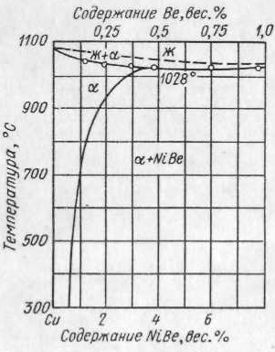
Рис. 3. Угол квазибинарного разреза Cu-NiBe
диаграммы состояния Cu-Ni-Be

Как было отмечено выше, для электродных сплавов на медной основе содержание легирующих компонентов не превышает 0,2…3%. Особый класс составляют низколегированные до 0,8% бериллием (Be) медные сплавы – бериллиевые бронзы [9]. На основе системы Сu–NiBe–Ti разработан тройной сплав БрНБТ, содержащий небольшое количество титана и изготовляемый из отходов высоколегированной бериллием (1,8…2,1%) бронзы [1, 8]. Этот сплав применяется в качестве электродного материала при шовной сварке нержавеющих сталей и жаропрочных сплавов, а также для губок стыковых сварочных машин.
В производственных условиях сплав БpHБТ плавят на воздухе в индукционной печи при температуре 1200 °С под слоем прокаленного древесного угля. Отливку ведут полунепрерывным методом с подачей воды на слиток со скоростью 4-5 м/ч. После резки слитков на равные заготовки производят их нагрев под горячую прокатку при температуре 850-900 °С с выдержкой при этой температуре в течение 2 ч. Далее следуют горячая прокатка на стане с последовательным изменением диаметров прутков (70-50-46-37-30-25 мм), закалка в воде после выдержки в течение 2 ч при температуре 900-950 °С и дисперсионное твердение при температуре 480-500 °С.
Альтернативным способом получения прутков малого диаметра из отливки является горячее выдавливание за несколько (до трех) переходов на гидравлическом прессе с применением нагрева перед каждым переходом в диапазоне 850…900 °С.
Необходимо отметить, что существенным недостатком приведенных технологий является многократная потребность нагрева до завышенных температур (850-900 °С) горячей обработки давлением, поскольку процессы прессования или выдавливания на гидравлических прессах сопровождаются большим временем деформирования, что приводит к подстуживанию заготовки и, следовательно, к разбросу и потере пластических свойств по объему заготовки в процессе обработки давлением. Поэтому, с одной стороны, многократный нагрев и выдержка заготовок выше точки фазовых превращений способствуют диффузионным процессам разупрочнения, с другой стороны, возможность подстуживания заготовки приводит к получению полуфабриката с нестабильными свойствами как в пределах заготовки, так и в пределах партии; например, разброс характеристик по твердости составляет до 30%. Вследствие последнего в нормативных документах на данные полуфабрикаты (ГОСТ или ТУ на поставку) твердость, как правило, не регламентируется.
Холодное деформирование литых заготовок с обжатием более 60% для получения малых диаметров проблематично, поскольку для деформационно-упрочняемых материалов приводит к снижению пластичности и, как следствие, к дефектам макроструктуры полуфабриката.
В результате многократно деформированные вгорячую сплавы по приведенным выше технологиям уступают литым по жаропрочности [1].
С целью увеличения жаростойкости авторами [9] с использованием методов высокотемпературной термомеханической обработки была разработана и апробирована технология получения полуфабрикатов из дисперсионно-твердеющего низколегированного медного сплава с добавлением 0,2...1% массовой доли Be до 2 образующих устойчивые эвтектики с Be легирующих добавок (преимущественно Ni (никеля) и Co (кобальта)) с содержанием от 0,1 до 2,5% массовых долей каждой добавки и модификатора, например Тi (титана). В частности, технология получения деформированного вгорячую полуфабриката из сплава, содержащего 0,2...1% Be, 0,8...2,5% Ni и до 0,15%Тi, обладающего увеличенной жаростойкостью при сохранении высокой электропроводности сплавов на основе меди, успешно внедрена в производство.
Литую заготовку подвергают горячему деформированию (температура заготовки 780-840 ºС (0,74-0,8 T_{пл}) – на 50-100 ºС ниже рекомендуемой) в условиях всестороннего неравномерного сжатия при скоростях деформирования выше 0,5 м/c, обеспечивающих дополнительный разогрев металла в очаге пластической деформации, например методом горячего выдавливания на кривошипном прессе, с целью получения заготовки с мелкозернистой структурой (на 1-2 балла ниже получаемых по серийной технологии). Далее деформированную заготовку подвергают закалке. Закалка заключается в нагреве мелкозернистых заготовок и их изотермической выдержке в диапазоне температур 0,8…0,9 T_{пл} (на 90-120 ºС выше рекомендуемой) с целью получения однородного твердого раствора с максимально возможной температурой без чрезмерного роста зерна и интенсивной рекристаллизации. Затем нагретую заготовку подвергают резкому охлаждению для фиксации метастабильного пересыщенного твердого раствора, при этом преимущественно в крупных зернах образуется наноструктура фазовых предвыделений (зоны Гинье – Престона) [3].
Сущность указанной технологии заключается в следующем.
Последующий процесс старения производят при температуре 350….450 ºС (0,34-0,43 T_{пл}) в течение 2-3,5 ч (в зависимости от размера поперечного сечения заготовки) до выделения упрочняющих мелкодисперсных фаз (например, фаз системы NiBe, СиBe) без их чрезмерной коагуляции. Предварительно перед старением закаленную прессованную заготовку с целью дополнительного упрочнения за счет наклепа можно подвергнуть холодной деформации с обжатием до 30% [2].
Известно, что упрочнение дисперсионно-твердеющих материалов, к которым относится сплавы системы Cu-Ni-Be, достигается в процессе старения – нагрева и выдержки при температуре распада метастабильного твердого раствора и выделения упрочняющей дисперсной фазы NiBe.
Очевидно, чем выше средняя по объему концентрация легирующих компонентов, тем выше будет процентное содержание выделившихся в процессе старения (распада метастабильного твердого раствора) дисперсионных частиц упрочняющей фазы. Однако увеличение легирования (см. рис. 1) существенно снижает электропроводность, что нежелательно. Следовательно, оптимальным с точки зрения баланса прочностных и электропроводных свойств материала является получение ультрадисперсной структуры с равномерной флуктуацией микрочастиц материала с упрочненной матрицей (микрообласти с повышенной концентрацией легирующих компонентов) и с хорошей электропроводностью (микрообласти с пониженной концентрацией легирующих компонентов).
Поставленная задача – получение предшествующей операции старения структуры с равномерным распределением по объему микрообластей предвыделений упрочняющей фазы NiBe – решается за счет последовательности операций термомеханической обработки исходной отливки.
Последовательность операций заключается в предварительном горячем прессовании исходной отливки с повышенными скоростями течения металла и последующей закалке полученной прессованной заготовки при температурах, на 50-90 ºС превышающих типовые (табл. 2) для данного сплава. Перед прессованием заготовку нагревают до ковочной температуры 780-840 ºС (0,74-0,8 T_{пл}). Поскольку эта температура выше точки фазовых превращений (рис. 2 для тройного состава: 1….1,4 Ni; 0,2….1 Be; Cu – баланс), то материал отливки переходит α-фазу метастабильного твердого раствора.
Далее нагретая отливка подвергается прессованию с обжатием не менее 40% со скоростью деформирования не менее 0,5 м/c.
Известно, что для низколегированных металлов в однофазном состоянии, состоящих из металлической матрицы основного металла и примесных атомов легирующих компонентов, нижний предел текучести в зависимости от размера зерна подчиняется экспериментальному закону Холла – Петча [4]:
${\text{σ=σ}}_{0}\text{+k}\sqrt{d}$, (1)
где $σ$– предел текучести; $σ_{0}\text{,k}$– постоянные, которые характеризуют напряжение трения в процессе пластической деформации внутри зерна при движении дислокаций; d – средний размер зерна.
Величины постоянных $σ_{0}\text{,k}$ зависят от наличия примесных атомов в плоскости скольжения, вокруг которых «закрепляются» дислокации в процессе пластической деформации внутри зерна.
Очевидно, что в соответствии с принципом минимума энергии пластической деформации согласно зависимости (1) при деформировании с большой степенью и скоростью деформации:
- силы трения, вызванные наличием примесных атомов, вытесняют дислокации в плоском скоплении к границам зерен [5];
- размеры зерен в процессе деформирования уменьшаются.
Таким образом, если сплав меди на основе тройной системы Cu-NiBe-Ti, относящийся к деформационно-упрочняемым сплавам с ярко выраженной зависимостью к скоростному упрочнению подвергнуть процессу деформирования при высоких скоростях (> 0,5 м/с) при степенях деформации более 40%, то доминирующим механизмом пластической деформации становится скольжение по границам зерен и частично механическое двойникование.
В результате пластической деформации наблюдается измельчение зерна и ярко выраженная текстурная анизотропия (направленность волокон макроструктуры вдоль направления деформирования), т.е. получается структура с вытянутыми зернами, с когерентными в направлении деформирования границами. Такая структура является достаточно устойчивой за счет малой энергии границ [5].
Далее деформированную заготовку подвергают закалке в воду с короткой изотермической выдержкой в печи до момента начала процесса интенсивной рекристаллизации при температуре 0,86…0,96 T_{пл}. Дальнейшее увеличение температуры активизирует рекристаллизационные процессы и может привести к образованию крупных коагулированных частиц растворенных примесей.
В процессе закалки атомы примесей (Ni, Be) диффундируют через границы зерен, в результате чего образуется структура с признаками сегрегации, т.е. с небольшими обедненными примесями зернами с вогнутыми границами и обогащенными примесями крупными зернами с выпуклыми границами. Исходная мелкозернистая анизотропная структура после предшествующей деформации в процессе закалки:
- способствует образованию множественных центров роста зерен;
- позволяет получать ограниченные по размерам зерна структуры закалки при максимально высоких температурах нагрева из-за малых размеров исходных зерен.
Нагретую и выдержанную заготовку подвергают резкому охлаждению (например в воду) для фиксации метастабильного твердого раствора.
Далее закаленную заготовку подвергают процессу старения с предварительной холодной деформацией или без неё, нагревая до температуры 0,34…0,43 Т_{пл} с изотермической выдержкой в диапазоне 2…3,5 ч. По мере протекания процесса старения происходит спинодальный распад метастабильного твердого раствора и выделение упрочняющей фазы NiBe. Процесс проистекает в 2 стадии:
- первоначально образуются предвыделения в местах повышенной концентрации растворенных элементов, при этом сохраняется непрерывность и когерентность кристаллической решетки Cu-матрицы (зоны Гинье – Престона);
- затем происходит образование дисперсных выделений второй фазы, в результате которых образуются точки закреплений, блокирующих движение дислокаций, что приводит к упрочнению материала.
Поскольку выделение упрочняющей фазы (спинодальный распад) происходит преимущественно в областях с повышенной концентрацией растворенного компонента, т.е. в наиболее крупных зернах структуры закалки, то достигается поставленная задача – получение ультрадисперсной структуры с равномерной флуктуацией микрочастиц материала с упрочненной матрицей.
Процесс старения возможно производить в режиме низкотемпературной термомеханической обработки (НТМО), которая состоит в применении холодной пластической деформации (обжатия) между операциями закалки и старения. В этом случае деформация закаленного сплава обеспечивает равномерный распад по всему объему твердого раствора при старении и получение более высоких прочностных свойств.
Пример. Исходные отливки диаметром 100 мм из сплава состава: Ni 1,6%; Be 0,6%; Cu – баланс подвергли горячему выдавливанию на кривошипном прессе с усилием 1000 т до получения прессованной заготовки диаметром 40 мм. Температура нагрева отливки под выдавливание – 840 ºС. Далее прессованные заготовки закаливались 5 партиями при следующих условиях:
1-я партия – изотермическая выдержка 1,5 ч при температуре 920 ºС;
2-я партия – изотермическая выдержка 1,5 ч при температуре 940 ºС;
3-я партия – изотермическая выдержка 1,5 ч при температуре 980 ºС;
4-я партия – изотермическая выдержка 1,5 ч при температуре 1020 ºС;
5-я партия – изотермическая выдержка 1,5 ч при температуре 1030 ºС;
6-я партия – изотермическая выдержка 1,5 ч при температуре 1050 ºС.
Охлаждение заготовок всех партий проводилось в воду 20 ºС.
Закаленные заготовки из всех партий подвергались стандартному процессу старения – изотермическая выдержка 2,5 ч при температуре 430 ºС.
Достигнутые величины твердости по шкале НВ приведены в табл. 3.

Таблица 1
Зависимость твердости термообработанных заготовок по Бринеллю (НВ)
от температуры закалки

920 ºС | 940 ºС | 980 ºС | 1020 ºС  (оптимальная) | 1030 ºС | 1050 ºС
180 | 203 | 230 | 258 | 217 | Следы оплавления

Приведенные в табл. 1 результаты свидетельствуют, что оптимальным температурным интервалом изотермической выдержки является диапазон 0,86...0,98 температуры плавления (980-1020 ºС), т.е. нижняя температурная граница начала процесса интенсивной рекристаллизации. Разброс показателей по твердости в пределах партии составляет 30НВ, или 12%, что существенно ниже разброса твердости у образцов, полученных по серийной технологии. Результаты анализа микроструктуры образцов приведены в табл. 2.
Таблица 2
Результаты анализа микроструктуры прессованных образцов

920 ºС | 940 ºС
Структура однородная. Заметны микрообласти выделения γ-фазы (NiBe). Размеры зерна: 10...30 мкм – в продольном направлении, 10...15 мкм – в поперечном. | Начало интенсивного роста отдельных зерен. Выделение γ-фазы в центре зерен. Размеры зерна: 120...240 мкм – в продольном направлении, 50...150 мкм – в поперечном.
1020 ºС – оптимальная | 1030 ºС
Величина зерна: H=100...240 мкм, S=80...100 мкм. Выравнивание границ зерен. Рекристаллизация крупных зерен. | Величина зерна: H=50...90 мкм, S=50...110 мкм. Начало интенсивной рекристаллизации и коагуляции NiBe внутри зерен.

Из полученных заготовок с оптимальной температурой закалки 1020 ºС были изготовлены электроды контактной сварки для испытаний, которые проводились в сертифицированной лаборатории технологий сварочных процессов ЗАО «НПО «Электрик». Стойкость электродов, изготовленных заявляемым способом, более чем в 3 раза превосходит стойкость электродов из наиболее распространенного сплава БрХ.
Таким образом, разработана и технически апробирована технология изготовления изделий из дисперсионно-твердеющих низколегированных медных сплавов в режиме высокотемпературной термомеханической обработки, которая обеспечивает высокие механические свойства без снижения электропроводности полуфабрикатов. Испытанный сплав содержит 0,2...1% массовой доли Be (бериллия), до 2 образующих устойчивые эвтектики с Be легирующих добавок (преимущественно Ni (никеля) и Co (кобальта)) с содержанием каждой добавки от 0,1 до 2,5% массовых долей и модификатора, например Тi (титана). Технология заключается в горячем выдавливании полуфабриката, закалке, состоящей из нагрева и выдержки выдавленного изделия выше температуры фазовых превращений, фиксации полученной структуры сплава ускоренным охлаждением заготовок до температуры конца фазового превращения, последующем старении путем нагрева и выдержки изделия выше температуры выделения из пересыщенного твердого раствора упрочняющей дисперсной фазы. Отличительными особенностями рассмотренной технологии являются режимы высокотемпературной термомеханической обработки:
- скорости горячего деформирования более 0,5 м/с при обжатии не менее 40%;
- температура нагрева при закалке, равная 0,86... 0,96 температуры плавления, и кратковременная изотермическая выдержка до момента начала процессов чрезмерного роста зерна и интенсивной рекристаллизации.
В качестве примера можно привести сплав с содержанием Ni 1,6%; Be 0,6%; Cu – баланс. Отливку из сплава подвергают горячему прессованию с вытяжкой 3,5 при температуре Т=840 ºС, выдерживают 1,5 ч при Т=1020 ºС с резким охлаждением в воде, затем выдерживают 2,5 ч при Т=430 ºС с охлаждением на воздухе, в результате получают твердость 260+\-10 НB.

БИБЛИОГРАФИЧЕСКИЙ СПИСОК

- Слизберг С.К., Чулошников П.Л. Электроды для контактной сварки. – М: Машиностроение, 1986. – 67 с.
- Авиационные материалы: Справочник в 9 томах / Под ред. А.Т. Туманова. Том «Цветные металлы». – М: ОНТИ ВИАМ, 1975.
- Смирягин А.П., Смирягина Н.А., Белова А.В. Промышленные цветные металлы и сплавы. – М: Металлургия, 1976. – 488 с.
- Дж. Виртман, Дж. Р. Виртман. Механические свойства, несущественно зависящие от температуры // Физическое металловедение. Т. 3. Под ред. Р. Канна. – М: Мир, 1968. – 484 с.
- Л. Ван Флек. Микроструктура // Физическое металловедение. Т. 2. Под ред. Р. Канна. – М: Мир, 1968. – 490 с.
- Л. Ван Флек. Теоретическое и прикладное материаловедение. – М: Атомиздат, 1975. – 472 с.
- Koster W., Knorr W. Z. Metallkunde. – 1954. – Bd. 45. – S. 350-359.
- ТУ 1846-007-05785307-2006. Плиты и цилиндрические заготовки из бронзы марки БрНБТ, БрНБТ1,9, БрБ2.
- Хаймович А.И., Топольняк С.Д., Толмачев О.В. Стойкие электроды // Сварщик в России. – 2008. – №1. – С. 22-23.

Статья поступила в редакцию 6 ноября 2009 г.

UDC 669.14

HIGH-TEMPERATURE THERMOMECHANICAL PROCESSING
OF DISPERSION-HARDENING LOW ADDITION ALLOYS
ON THE COPPER BASIS
V.A. Mikheyev, A.I. Khaimovich
Samara State Aerospace University
34, Moskovskoye Shosse, Samara, 443086

The technology of products made of age-hardening low addition copper alloys in a mode of high-temperature therANmo-mechanical processing which provides high mechanical properties without decrease of electrical conduction of products is developed and technically approved.
Keywords: dispersion-hardening low addition copper alloys, high-temperature thermo-mechanical processing, hot extrusion, mechanical properties.

УДК 621.787:539.319
Остаточные напряжения и предел выносливости корсетных образцов после различных видов термической и химико-термической обработки*
В.Ф. Павлов, В.С. Вакулюк, В.А. Кирпичёв, В.И. Лапин
Самарский государственный технический университет
443100, г. Самара, ул. Молодогвардейская, 244
Исследовано влияние термической и химико-термической обработки корсетных образцов из сплавов ВКС-5 и ЭП718 на предел выносливости. Установлено, что для прогнозирования предела выносливости корсетных образцов с небольшой степенью концентрации напряжений представляется возможным использовать критерий среднеинтегральных остаточных напряжений.
Ключевые слова: корсетные образцы, химико-термическая обработка, предел выносливости, критерий среднеинтегральных остаточных напряжений.
В работе изучалось влияние сжимающих остаточных напряжений, наведённых различными видами термической и химико-термической обработки, на предел выносливости корсетных образцов.
Для определения остаточных напряжений в корсетных образцах с указанными на рис. 1 размерами методом конечных элементов была решена задача теории упругости по определению меридиональных $σ_{ϕ}$ (осевых $σ_{z}$ в наименьшем сечении образца) остаточных напряжений, ответственных за изменение предела выносливости [1]. Нагружение образца меридиональными $σ_{ϕ}$, окружными $σ_{θ}$ и радиальными $σ_{r}$ остаточными напряжениями, эквивалентное удалению слоя толщиной $a$ в пределах половины поверхности корсетной части образца, показано на рис. 1.
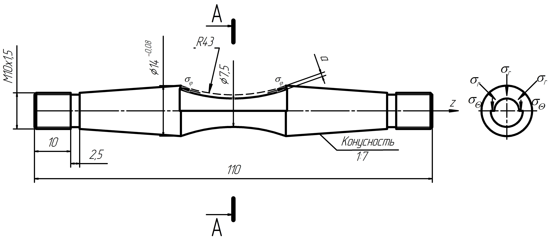
Рис. 1. Нагружение корсетного образца, эквивалентное удалению слоя толщиной $a$
Конечная зависимость для вычисления меридиональных $σ_{ϕ}$ остаточных напряжений имеет следующий вид:
$σ_{ϕ}\left(a\right)=\frac{Ε}{\left(1+μ\right)\left(1−2μ\right)\left(L−\frac{ℓ}{2}\right)}\frac{d}{\text{da}}\left[\frac{f(a)}{\text{XP}(a)}\right]$, (1)
где $Ε$ – модуль продольной упругости материала образца; $μ$ – коэффициент Пуассона; $L$ – расстояние от начала зоны травления образца до сечения, в котором измеряются перемещения (рис. 2); $ℓ$ – длина корсетной части образца (рис. 1 и 2); $f(a)$ – измеряемое перемещение образца с удлинителем при удалении поверхностного слоя толщиной $a$ (рис. 2); $\text{XP}(a)$ – коэффициент жёсткости.
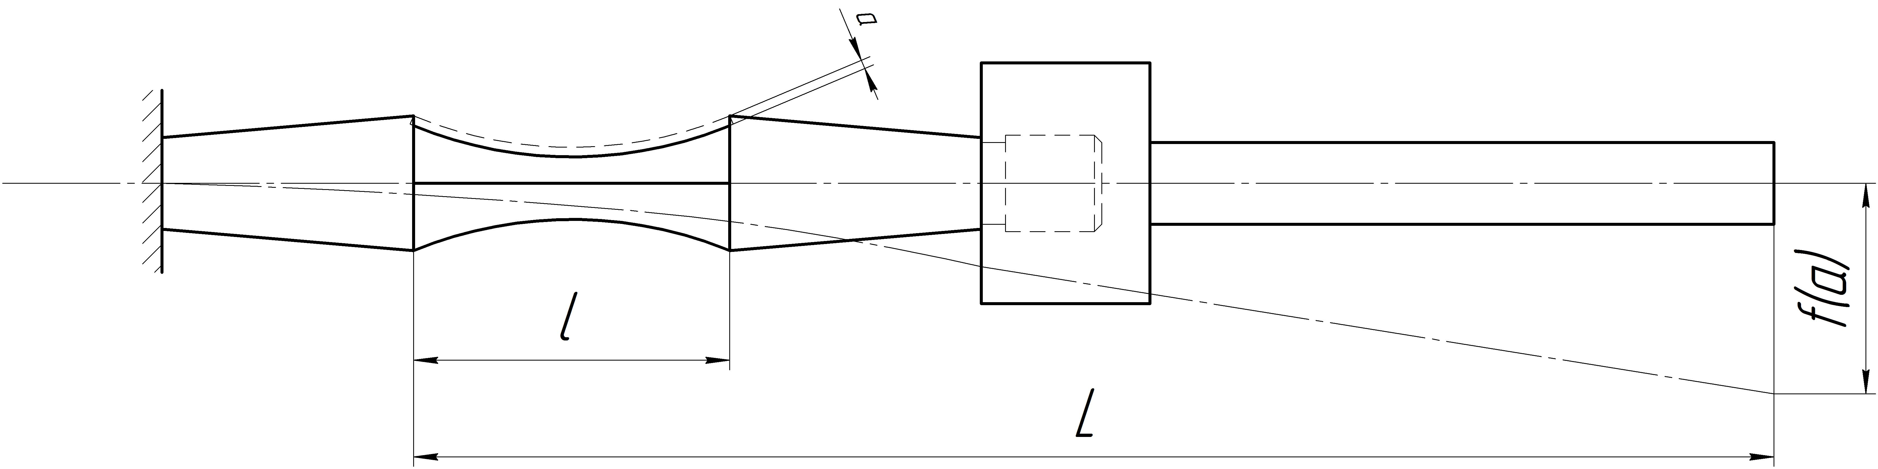
Рис. 2. Схема измерения перемещения $f(a)$ образца с удлинителем при удалении поверхностного слоя толщиной $a$

Удлинитель использовался для увеличения измеряемых перемещений с целью повышения точности определения остаточных напряжений. Значения коэффициента жёсткости $\text{XP}(a)$, вычисленного по результатам решения задачи теории упругости, приведены в табл. 1. Из данных табл. 1 видно, что изменение наименьшего диаметра $d$ корсетного образца оказывает существенное влияние на значение коэффициента жёсткости $\text{XP}(a)$, поэтому диаметр образца следует измерять с достаточной точностью.
Таблица 1
Значения коэффициента ХР(а)
$d$, мм | 7,0 | 7,1 | 7,2 | 7,3 | 7,4 | 7,5
$R$, мм | 43,5 | 43,4 | 43,3 | 43,2 | 43,1 | 43
$\text{XP}(a)$, мм⁻¹ | 4,500 | 4,279 | 4,059 | 3,842 | 3,620 | 3,385

В настоящем исследовании изучалось влияние технологии изготовления корсетных образцов круглого поперечного сечения с наименьшим диаметром 7,5 мм из сплавов ВКС-5 и ЭП718 на предел выносливости через величину и распределение остаточных напряжений поверхностного слоя. После механической обработки (шлифования) образцы подвергались термической и химико-термической обработке по режимам, приведённым в табл. 2.
После термической обработки шлифованию подвергалась только коническая часть образцов, поэтому в рабочей части (корсетной) остаточное напряжённое состояние оставалось неизменным.
Таблица 2
Режимы обработки, результаты определения остаточных напряжений и предела выносливости корсетных образцов
Материал | № п/п | Режимы обработки | $σ_{−1}$, МПа | ${\overline{σ}}_{\text{ост}}$, МПа | ${\overline{ψ}}_{σ}$
ВКС-5 | 1 | Закалка 900 °C; отпуск 600 °C – 1 час | 760 | -136 | –
ВКС-5 | 2 | Ионная цементация 950 °C – 1 час; отпуск 650 °C – 3 час | 900 | -389 | 0,553
ВКС-5 | 3 | Цементация 940 °C – 6 час; отпуск 650 °C – 3 час; закалка 900 °C; обработка холодом: -70 °C | 1040 | -672 | 0,522
ЭП718 | 1 | Ложное борирование | 340 | -82 | –
ЭП718 | 2 | Борирование | 580 | -598 | 0,465

Испытания образцов на усталость при чистом изгибе в случае симметричного цикла проводились на машине МВП-10000, база испытаний – 30·10⁶ циклов нагружения, температура испытаний – 20 °C. Результаты определения предела выносливости $σ_{−1}$ представлены в табл. 2. Можно видеть, что химико-термическая обработка образцов привела к существенному повышению сопротивления усталости. Часть образцов, испытанных на пределе выносливости при 30·10⁶ циклов нагружения, была доведена до разрушения при бόльшей нагрузке. Во всех разрушенных образцах были обнаружены нераспространяющиеся трещины усталости (рис. 3), средняя глубина которых $t_{\text{кр}}$составляла 0,160 мм, что соответствует зависимости, установленной в [2]:
$t_{\text{кр}}=0,\text{0216}d$. (2)
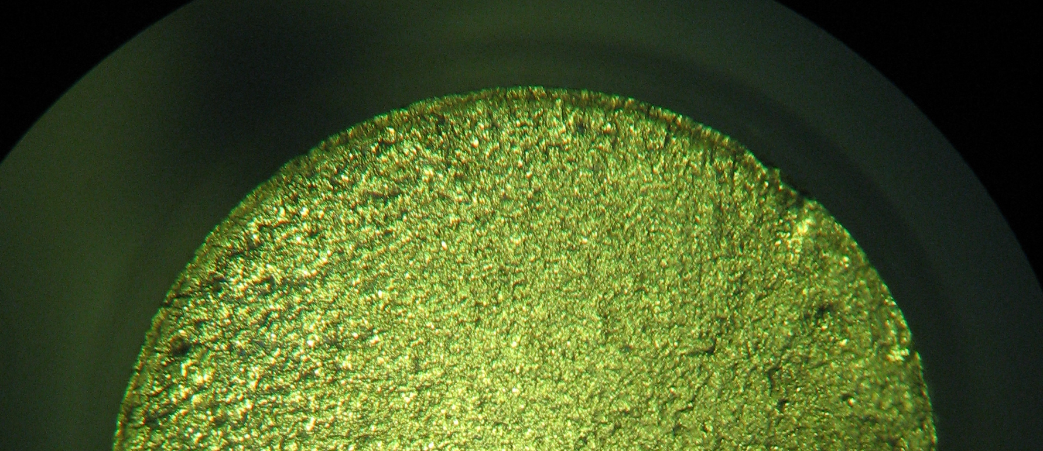
1
2

Рис. 3. Усталостный излом образца из сплава ВКС-5:
1 – нераспространяющаяся трещина; 2 – зона долома

Следует обратить внимание на тот факт, что нераспространяющиеся трещины усталости обнаружены в корсетных образцах, то есть в образцах с весьма малой концентрацией напряжений, а значение критической глубины этих трещин $t_{\text{кр}}$ соответствует зависимости (2), установленной экспериментально для образцов и деталей с существенной концентрацией напряжений [2].
Меридиональные $σ_{ϕ}$ остаточные напряжения определялись по формуле (1) описанным выше методом удаления половины поверхности образца в пределах его корсетной части. Исследовались остаточные напряжения в образцах как непосредственно после термической обработки, так и после испытаний на усталость. Необходимо отметить, что остаточные напряжения в образцах, прошедших базу испытаний при напряжении, равном пределу выносливости, практически не отличались от остаточных напряжений образцов, не подвергавшихся испытаниям на усталость. Следовательно, остаточные напряжения после использованных термической и химико-термической обработок в исследованных образцах весьма устойчивы к воздействию переменных напряжений. Эпюры меридиональных $σ_{ϕ}$ остаточных напряжений по толщине поверхностного слоя $a$ представлены на рис. 4.

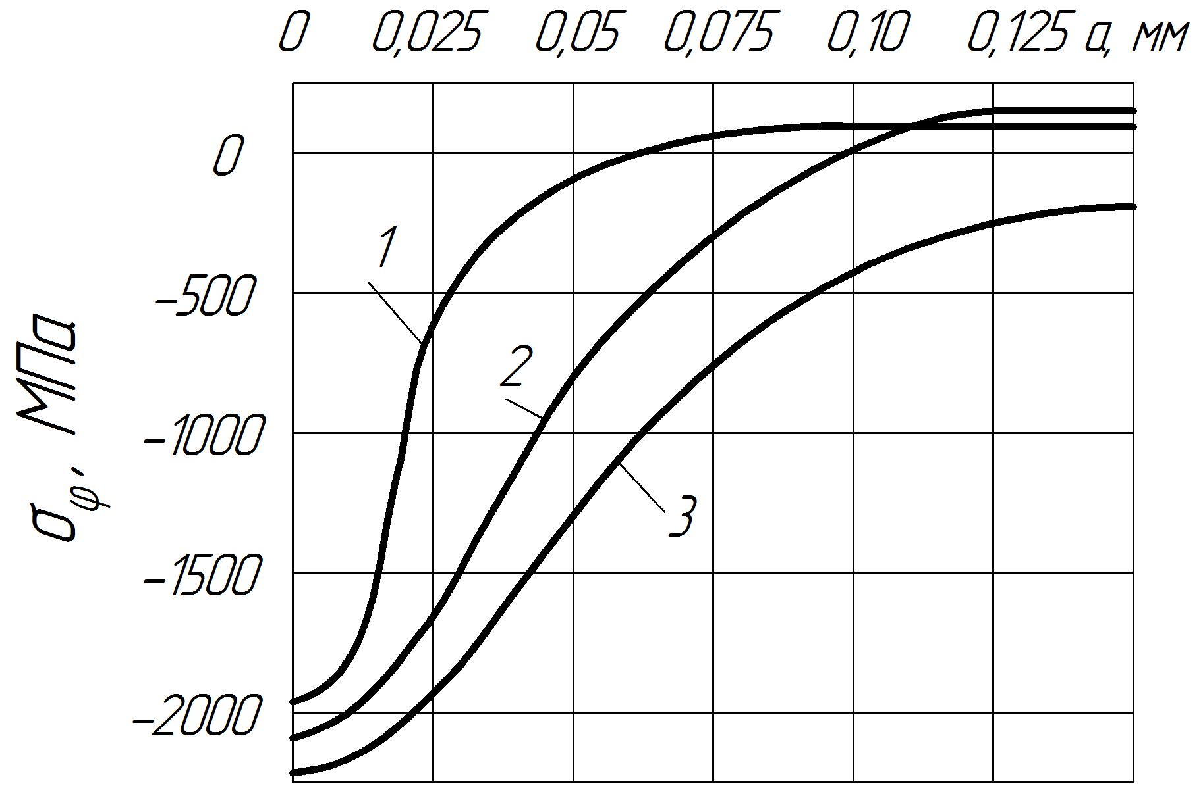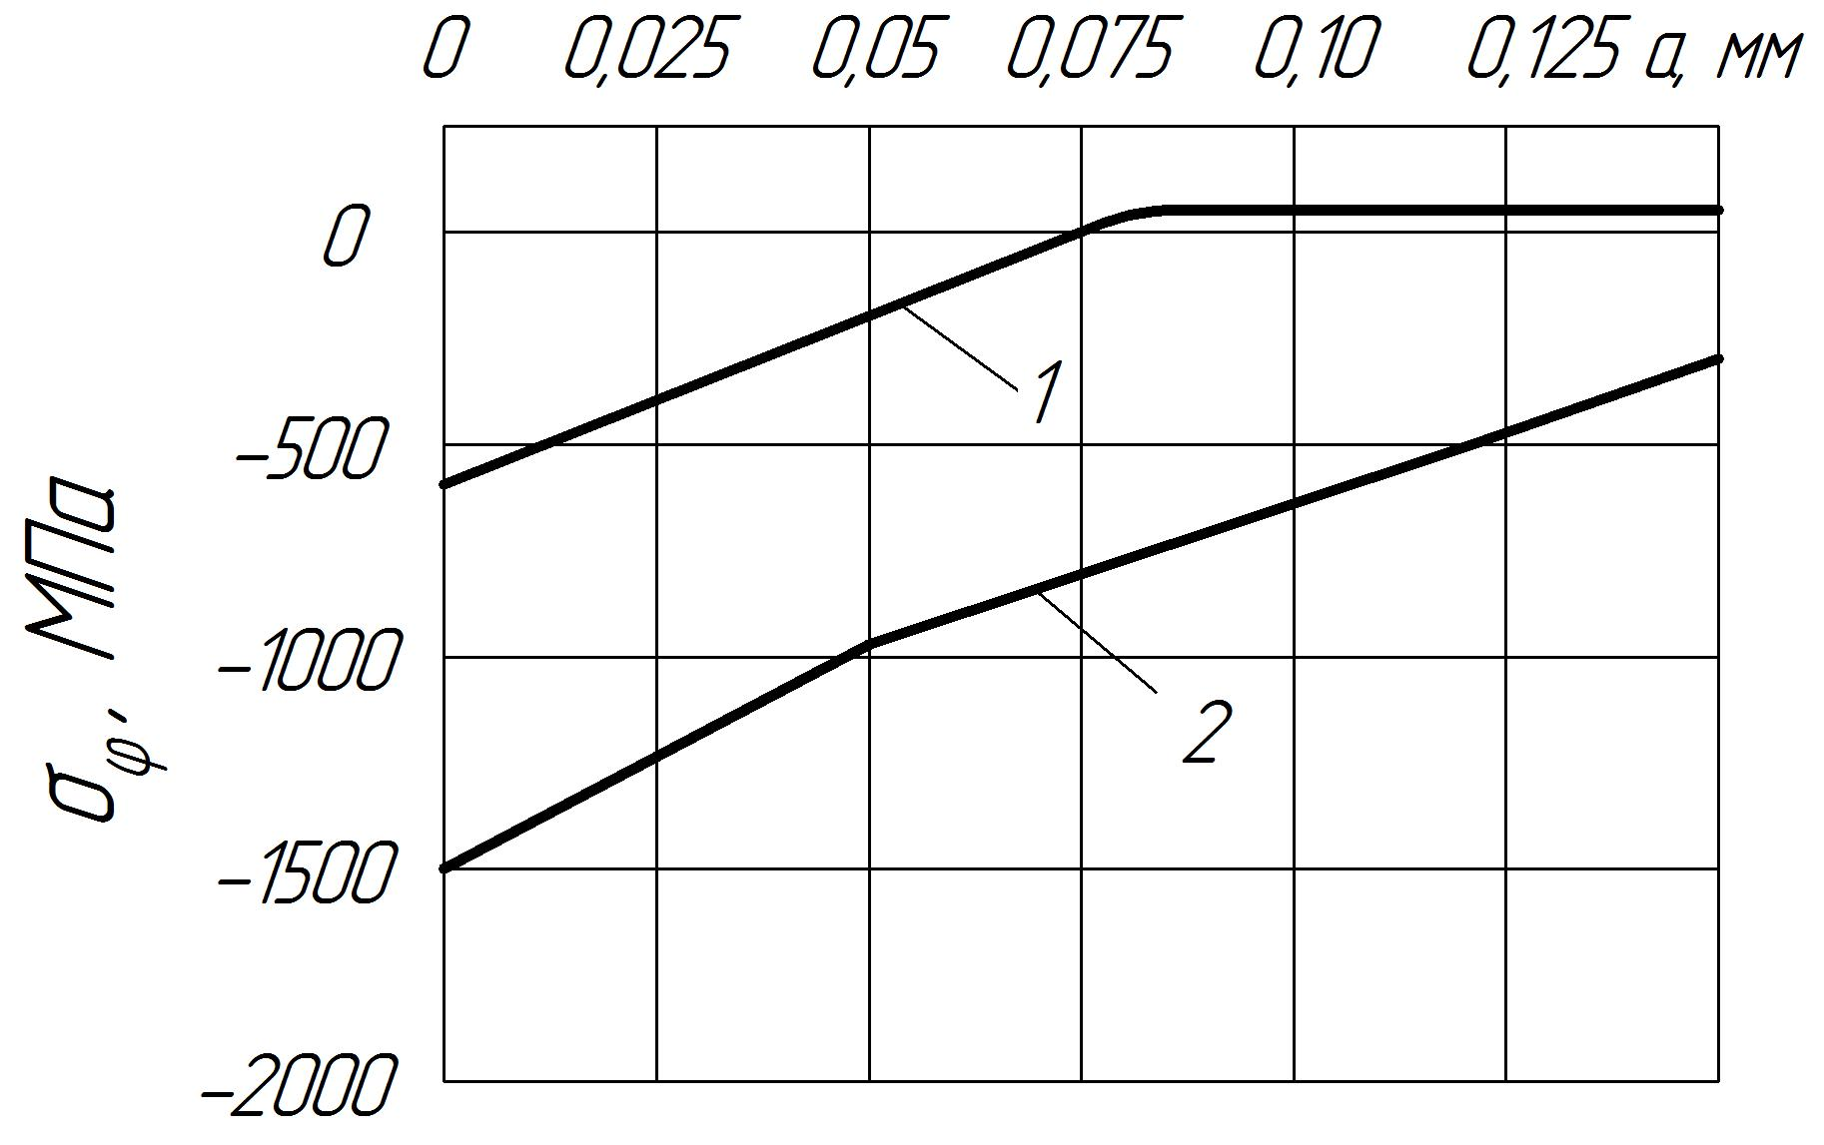
а б
Рис. 4. Распределение меридиональных $σ_{ϕ}$ остаточных напряжений в корсетных образцах
из сплавов ВКС-5 (а) и ЭП718 (б); номера эпюр соответствуют номерам вариантов табл. 2

Из данных рис. 4 следует, что при всех исследованных видах термической и химико-термической обработок в образцах действуют сжимающие остаточные напряжения с максимумом на поверхности, достигающим в образцах из ВКС-5 после цементации -2200 МПа (рис. 4, а; эпюра 3).
На примере образцов из сплава ВКС-5 можно проследить за влиянием полноты эпюры сжимающих остаточных напряжений на предел выносливости. После ионной цементации и обычной цементации наибольшие остаточные напряжения различаются незначительно: -2100 МПа и -2200 МПа соответственно (рис. 4, а; эпюры 2 и 3). Однако после ионной цементации распределение остаточных напряжений по толщине поверхностного слоя является менее полным, чем после обычной цементации, – смена знака напряжений в первом случае (рис. 4, а; эпюра 2) происходит на глубине $a=0,1$ мм, а во втором (рис. 4, а; эпюра 3) – на глубине $a=0,\text{23}$ мм. В результате приращение предела выносливости образцов по сравнению с исходным состоянием (рис. 4, а; эпюра 1) после ионной цементации в 2 раза меньше, чем после обычной цементации: 140 МПа и 280 МПа соответственно. О влиянии характера распределения остаточных напряжений на сопротивление усталости указывалось ранее в работах [3-6].
Для корсетных образцов из сплава ЭП718 борирование по сравнению с ложным борированием приводит к наведению в поверхностном слое сжимающих остаточных напряжений с максимумом на поверхности, достигающим -1500 МПа, и глубиной залегания 0,25 мм (рис. 4, а). В результате предел выносливости образцов после настоящего борирования увеличился на 240 МПа.
Оценка влияния остаточных напряжений на приращение предела выносливости ${Δσ}_{−1}$ проводилась по критерию среднеинтегральных остаточных напряжений ${\overline{σ}}_{\text{ост}}$ [7]:
${Δσ}_{−1}={\overline{ψ}}_{σ}⋅\left|{\overline{σ}}_{\text{ост}}\right|$, (3)
где ${\overline{ψ}}_{σ}$ – коэффициент влияния остаточных напряжений на предел выносливости по разрушению,
${\overline{σ}}_{\text{ост}}=\frac{2}{π}\int_{0}^{1}{\frac{σ_{ϕ}(ξ)}{\sqrt{1−ξ^{2}}}d}ξ$, (4)
$σ_{ϕ}(ξ)$ – меридиональные (осевые) остаточные напряжения в наименьшем сечении образца; ξ=a/t_{кр} – расстояние от поверхности образца до текущего слоя, выраженное в долях $t_{\text{кр}}$; $t_{\text{кр}}$ – критическая глубина нераспространяющейся трещины усталости, возникающей при работе образца на пределе выносливости.
Среднеинтегральные остаточные напряжения ${\overline{σ}}_{\text{ост}}$ и коэффициент влияния ${\overline{ψ}}_{σ}$ приведены в табл. 2. Анализ этих данных показывает, что значение коэффициента ${\overline{ψ}}_{σ}$ составляет в среднем 0,51 и практически совпадает со значением ${\overline{ψ}}_{σ}=0,\text{53}$, вычисленным по зависимости [8]
${\overline{ψ}}_{σ}=0,\text{612}−0,\text{081}⋅α_{σ}$, (5)
где $α_{σ}=1,\text{06}$ – теоретический коэффициент концентрации напряжений для исследованных корсетных образцов, который определён по справочнику [9].
Таким образом, в проведённом исследовании установлено, что критерий среднеинтегральных остаточных напряжений ${\overline{σ}}_{\text{ост}}$ может быть использован для прогнозирования предела выносливости подвергнутых химико-термической обработке корсетных образцов из сплавов ВКС-5 и ЭП718, то есть для образцов с малой концентрацией напряжений. Для прогнозирования приращения предела выносливости ${Δσ}_{−1}$ необходимо воспользоваться зависимостью (3), в которой коэффициент влияния остаточных напряжений ${\overline{ψ}}_{σ}$ определяется по формуле (5), среднеинтегральные остаточные напряжения ${\overline{σ}}_{\text{ост}}$ вычисляются по зависимости (4) по толщине поверхностного слоя образца, равной критической глубине нераспространяющейся трещины усталости $t_{\text{кр}}$, рассчитанной по формуле (2).
БИБЛИОГРАФИЧЕСКИЙ СПИСОК
- Павлов В.Ф., Кирпичёв В.А., Иванов В.Б. Остаточные напряжения и сопротивление усталости упрочнённых деталей с концентраторами напряжений. – Самара: СНЦ, 2008. – 64 с.
- Павлов В.Ф. Влияние на предел выносливости величины и распределения остаточных напряжений в поверхностном слое детали с концентратором. Сообщение I. Сплошные детали // Известия вузов. Машиностроение. – 1988. – №8. – С. 22-26.
- Павлов В.Ф. Влияние характера распределения остаточных напряжений по толщине поверхностного слоя детали на сопротивление усталости // Известия вузов. Машиностроение. – 1987. – №7. – С. 3-6.
- Смагленко Ф.П. Влияние распределения остаточных напряжений на усталостную прочность твердого сплава ВК15 // Проблемы прочности. – 1980. – №8. – С. 35-38.
- Торбило В.И., Маркус Л.И. Остаточные напряжения в поверхностном слое закалённых сталей после алмазного выглаживания // Вестник машиностроения. – 1969. – №6. – С. 44-45.
- Туровский М.Л., Новик Р.А. Упрочняющая обработка роликами азотированных стальных деталей // Вестник машиностроения. – 1970. – №1. – С. 39-42.
- Павлов В.Ф. О связи остаточных напряжений и предела выносливости при изгибе в условиях концентрации напряжений // Известия вузов. Машиностроение. – 1986. – №8. – С. 29–32.
- Кирпичёв В.А., Филатов А.П., Каранаева О.В., Иванов В.Б. Влияние остаточных напряжений на предел выносливости детали при различной степени концентрации // В сб.: Проблемы и перспективы развития двигателестроения. Материалы докладов международной научно-технической конференции, часть 2. – Самара: СГАУ, 2009. – С. 178-179.
- Петерсон Р.Е. Коэффициенты концентрации напряжений. – М.: МИР, 1977. – 304 с.

Статья поступила в редакцию 7 сентября 2010 г.

UDC 621.787:539.319
RESIDUAL STRESSES AND LIMIT OF ENDURANCE OF CORSET SPECIMENS AFTER VARIOUS TYPES OF THERMAL AND THERMOchemical PROCESSING
V.F. Pavlov, V.S. Vakuliuk, V.A. Kirpichev, V.I. Lapin
Samara State Aerospace University
34, Moskovskoye Shosse, Samara, 443086
Influence of thermal and thermochemical processing of corset specimens on limit of endurance is analyzed. It is established that use of average residual stresses criterion for forecasting of the corset specimens’ limit of endurance with small stress concentration is available.
Keywords: corset specimens, chemo-thermal treatment, limit of endurance, average residual stresses criterion.
УДК 621.787:539.319

ИССЛЕДОВАНИЕ ИЗМЕНЕНИЯ МАКРОСТРУКТУРЫ МЕТАЛЛА
УПРОЧНЕННЫХ ЦИЛИНДРИЧЕСКИХ ОБРАЗЦОВ ИЗ СПЛАВОВ
В95 И Д16Т ВСЛЕДСТВИЕ ТЕМПЕРАТУРНЫХ ВЫДЕРЖЕК
И МНОГОЦИКЛОВЫХ УСТАЛОСТНЫХ ИСПЫТАНИЙ∗

В.П. Радченко, А.П. Морозов
Самарский государственный технический университет
443100, г. Самара, ул. Молодогвардейская, 244

Изучено влияние многоцикловых усталостных испытаний и температурных выдержек на макроструктуру металла цилиндрических образцов из сплавов Д16Т и В95, предварительно упрочненных пневмодробеструйной обработкой. Установлено, что распределение микротвердости по глубине поперечного шлифа упрочненных образцов неоднородно – в упрочненной (периферийной) зоне оно значительно выше, чем в более отдаленных от поверхности зонах. Микроструктурный анализ поперечного сечения образцов выявил наличие трех ярко выраженных зон: сильно наклепанной поверхностной, дефектной основной и слабодефектной глубинной. Установлено, что термоэкспозиция приводит к частичному уменьшению признаков наклепанной структуры.

Ключевые слова: цилиндрические образцы, упрочнение, температурные выдержки, усталостные испытания, макроструктура металла.

Введение. Основной задачей современного машиностроения и авиадвигателестроения является повышение срока службы и надежности изделий с одновременным снижением (или хотя бы неувеличением) их массы. Конструктивные методы повышения прочности при переменных нагрузках приводят, как правило, к увеличению массы конструкций и числа комплектующих, усложнению технологии изготовления, ухудшают унификацию и стандартизацию.
Одним из основных резервов повышения сопротивления усталости деталей с концентраторами напряжений является применение современных поверхностно упрочняющих технологий, при котором не происходит изменений ни геометрических параметров детали, ни ее массы [1-4]. Увеличение предела сопротивления усталости после поверхностного пластического деформирования детали связано с изменением физико-механического состояния поверхностного слоя и наличием в нем сжимающих остаточных напряжений. Кроме этого, важную роль играют параметры шероховатости поверхности, ее микротвердость, степень и глубина деформационного упрочнения, искажение кристаллической решетки, изменение формы и размера зерна, плотность дислокаций и другие параметры. Поэтому изучение влияния упрочнения на параметры усталости должно носить комплексный характер: как с позиций механики деформируемого твердого тела, так и с позиций металлофизики.
Так, в работе [5] изучено влияние пневмодробеструйной обработки на остаточные напряжения и предел выносливости плоских образцов из сплава ЭИ698 ВД, а в [6] поставлена и решена задача оценки влияния многоцикловых усталостных испытаний на характеристики шероховатости и микротвердости указанных выше образцов и показано, что по длине образца наблюдается крайне неравномерное распределение микротвердости, а параметры шероховатости малочувствительны к многоцикловым испытаниям.
В работе [7] рассмотрено влияние режимов пневмодробеструйной обработки (ПДО) и последующих термоэкспозиций (ТЭ) и усталостных испытаний на характеристики шероховатости и микротвердости поверхностного слоя цилиндрических образцов из алюминиевых сплавов В95 и Д16Т с концентраторами напряжений полукруглого профиля с радиусами R = 0,3 мм и R = 0,5 мм. Анализ образцов, проведенный как после пневмодробеструйной обработки, так и после пневмодробеструйной обработки с последующей термоэкспозицией (температурной выдержкой при T = 125 ^{о}С без нагрузки), позволил установить ряд следующих интересных результатов: 1) пневмодробеструйная обработка значительно влияет на рост микротвердости (в особенности на образцах из сплава В95, где ее значения возрастают на 1000-3000 НК по сравнению с исходной неупрочненной структурой); 2) термоэкспозиция снижает значение микротвердости до исходного состояния, что особенно заметно для образцов из сплава В95; 3) пневмодробеструйная обработка повышает параметры шероховатости поверхностного слоя; термоэкспозиция не оказывает влияния на эти параметры.
В настоящей работе выполнен макроструктурный анализ состояния материала исследованных в [7] цилиндрических образцов из алюминиевых сплавов В95 и Д16Т.
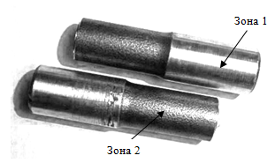
Методика проведения эксперимента. Исследованию подвергались полые цилиндрические образцы с внешним диаметром 15 мм и внутренним отверстием диаметром 5 мм, изготовленные из алюминиевых сплавов В95 и Д16Т. Внешний вид разрушенных образцов представлен на рис. 1.
Рассматривались образцы как после пневмодробеструйной обработки, так и после пневмодробеструйной обработки с последующей термоэкспозицией в течение 100 ч при температуре 125 ^{о}С. Пневмодробеструйная обработка осуществлялась при давлении воздуха 0,25 МПа стальными шариками радиусом 2 мм. После этого резцом наносились полукруглые концентраторы R = 0,3 мм или R = 0,5 мм. На упрочненных образцах и образцах, прошедших термоэкспозицию, были проведены усталостные испытания на базе 10⁶ циклов. Таблица содержит основную информацию по исходным характеристикам образцов.
Рис. 1. Внешний вид разрушенных образцов

В отличие от работы [7], где были исследованы параметры микротвердости по длине образца, в настоящей работе исследована микротвердость по глубине поперечного (разрушенного) сечения (шлифа) образцов. Измерение микротвердости по Кнуппу производилось с помощью микротвердомера ММ6 фирмы Leitz.
Для выявления размера зерна был проведен ряд вспомогательных операций: шлифовка образцов на шлифовальном круге, шлифовка с помощью абразивной шкурки, полировка. Для выявления границ зерен применялся травитель: 1,0 мл HF; 26 мл HNO₃; 1,6 мл HCl; 100 мл H₂O. Продолжительность травления составляла 10 с. После травления шлифы промывали горячей водой, сушили в струе воздуха.

Исходные характеристики образцов

№  образца | Марка алюминиевого сплава | Режим  обработки | Циклические напряжения в процессе усталостных испытаний σ, МПа
Разрушенные образцы
20 | В95 | ПДО | 17,5 (сломался сам)
23 | В95 | ПДО | 13,25 (доломали)
34 | В95 | ПДО+ТЭ | 13,0 (сломался сам)
21 | В95 | ПДО | 12,5 (сломался сам)
25 | В95 | ПДО | 13,25 (доломали)
36 | В95 | ПДО+ТЭ | 12,25 (сломался сам)
39 | В95 | ПДО+ТЭ | 11,5 (сломался сам)
36 | Д16Т | ПДО+ТЭ | 15,25 (доломали)
21 | Д16Т | ПДО | 16,0 (сломался сам)
34 | Д16Т | ПДО+ТЭ | 15,0 (доломали)
15 | Д16Т | ПДО | 18 (сломался сам)
23 | Д16Т | ПДО | 15,75 (сломался сам)
30 | Д16Т | ПДО+ТЭ | 17,5 (доломали)
37 | Д16Т | ПДО+ТЭ | 15,25 (доломали)
Неразрушенные образцы
8 | В95 | Неупр. | 10,75
17 | В95 | ПДО | 20,5
11 | Д16Т | Неупр. | 8,25
27 | Д16Т | ПДО | 16,0

Результаты экспериментов и их обсуждение. Первый этап работы заключался в исследовании микротвердости по Кнуппу по глубине шлифа: в качестве примера на рис. 2 и 3 приведены распределения микротвердости по глубине L поперечного шлифа для образцов №23 (сплав В95) и №21 (сплав Д16Т) после дробеструйной обработки, из которых следует, что в упрочненной зоне значения микротвердости заметно выше, чем в более отдаленных от поверхности зонах. По-видимому, это связано с наличием значительных остаточных сжимающих напряжений в поверхностно

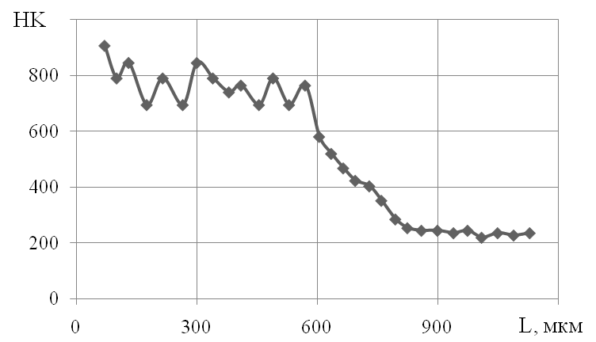 | 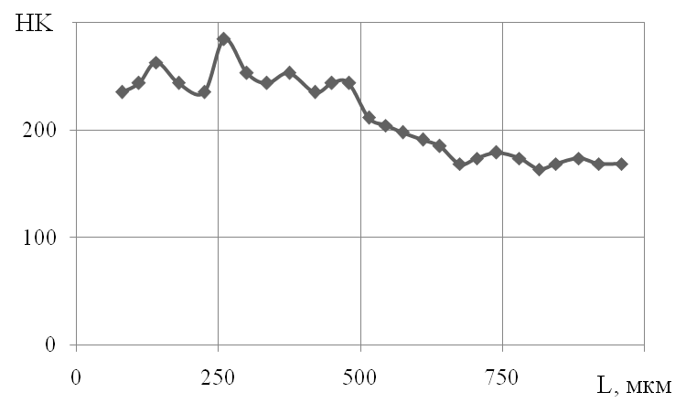
Рис. 2. Распределение микротвердости по глубине поперечного шлифа в образце №23 (В95, ПДО) | Рис. 3. Распределение микротвердости  по глубине поперечного шлифа в образце  №21 (Д16Т, ПДО)
упрочненном слое образцов. Действительно, как следует из экспериментальных данных работы [8], область сжимающих остаточных напряжений для упрочнённых цилиндрических образцов из этих сплавов составляет 500-600 мкм, и именно такой же является область повышенных значений микротвёрдости (см. рис. 2 и 3).
Второй этап работы заключался в проведении макроструктурного анализа зоны разрушения. Особый интерес представляют трещины, образованные в упрочненном слое, идущие вглубь от поверхности образца (рис. 4).
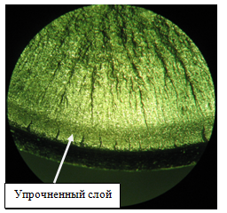
Рис. 4. Трещины в упрочненном слое. ×56
Металлографический анализ, проведенный в поперечном сечении, показывает, что образцы после ПДО имеют три характерные зоны (в качестве примера на рис. 5 представлен образец №15 из сплава Д16Т).
- Поверхностная (рис. 5, а), которая представляет собой темно-травящийся слой. Здесь структура очень дефектна за счет высокой степени наклепа. Сплав В95 имеет более темную поверхностную зону (это связано с большим значением микротвердости в этом сплаве). Глубина этого слоя составляет примерно 540 мкм для сплава В95 (рис. 2) и 480 мкм для сплава Д16Т (рис. 3).
- Основная (рис. 5, б), протяженность которой составляет величину порядка 40 мм. Это зона, в которой имеется также большое количество дефектов, в основном сконцентрированных по границам зерен. Зерна имеют вытянутую форму по образующей цилиндрического образца, приобретенную вследствие упрочнения.
- Глубинная (рис. 5, в), в которую плавно переходит основная зона. Эта область характеризуется сравнительно небольшим количеством дефектов. Здесь зерна имеют форму, образовавшуюся в ходе получения прессованного полуфабриката, из которого изготовлены образцы.
Влияние ТЭ на изменение структуры зерен показано на рис. 6. Установлено, что поверхностная зона становится более светлой, так как нагрев до 125 °С в течение 100 ч приводит к уменьшению числа дефектов в структуре: устраняются точечные и линейные несовершенства. В основной зоне уменьшается травимость границ зерен, что связано с уменьшением их дефектности. На рис. 6 (б, в) четко просматриваются темные фазы сложного состава, которые представляют собой первичные интерметаллиды литейного происхождения.

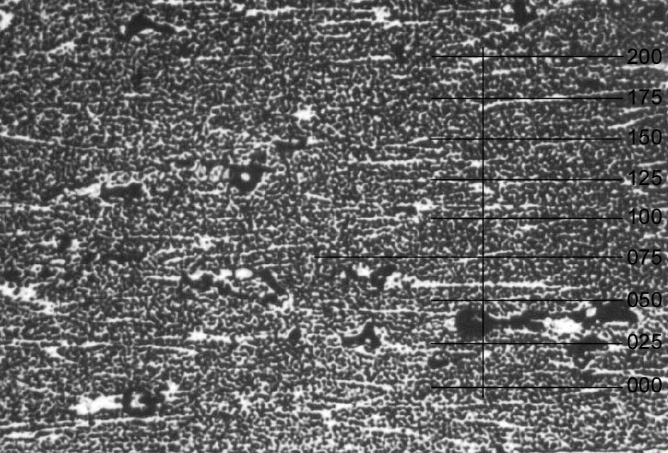  а | 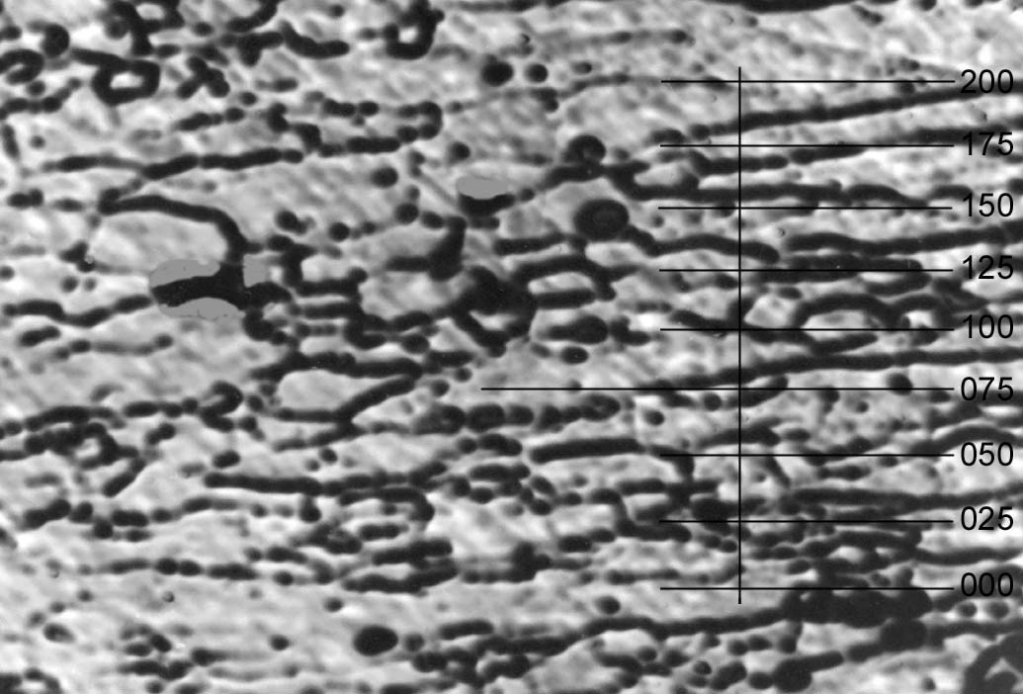  б | 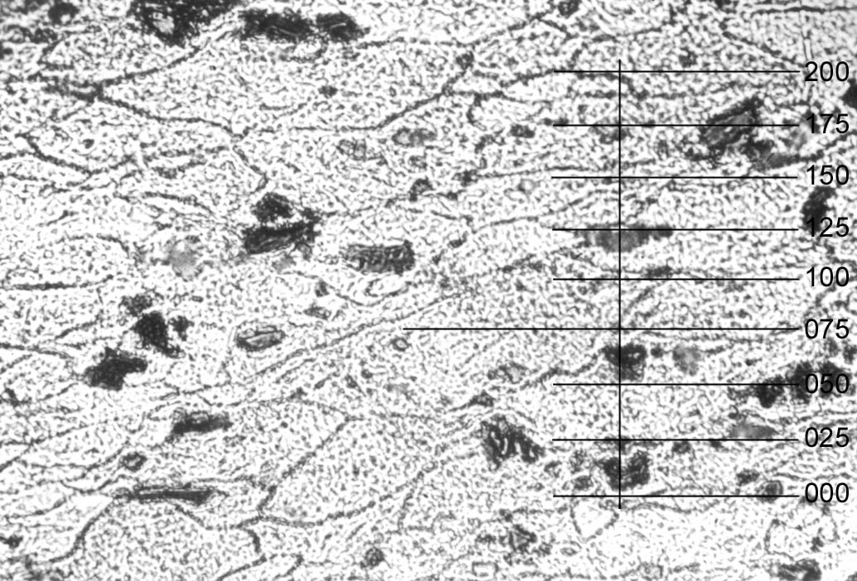  в
Рис. 5. Три зоны в поперечном сечении образа №15 (Д16Т) после ПДО. ×400

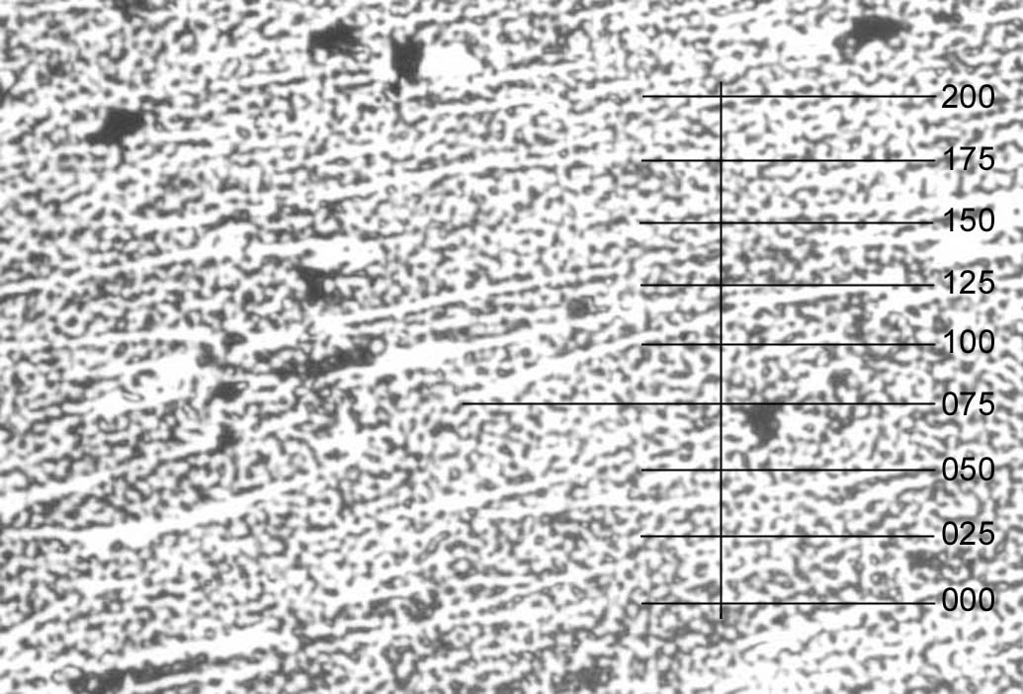  а | 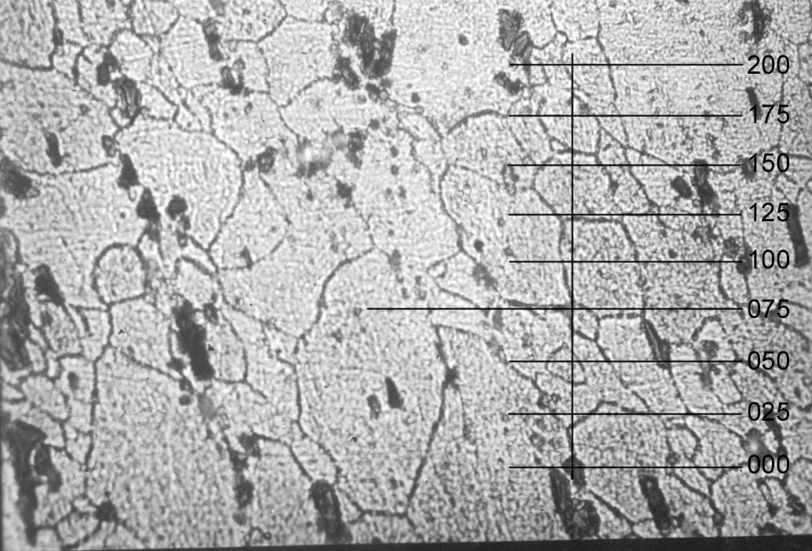  б | 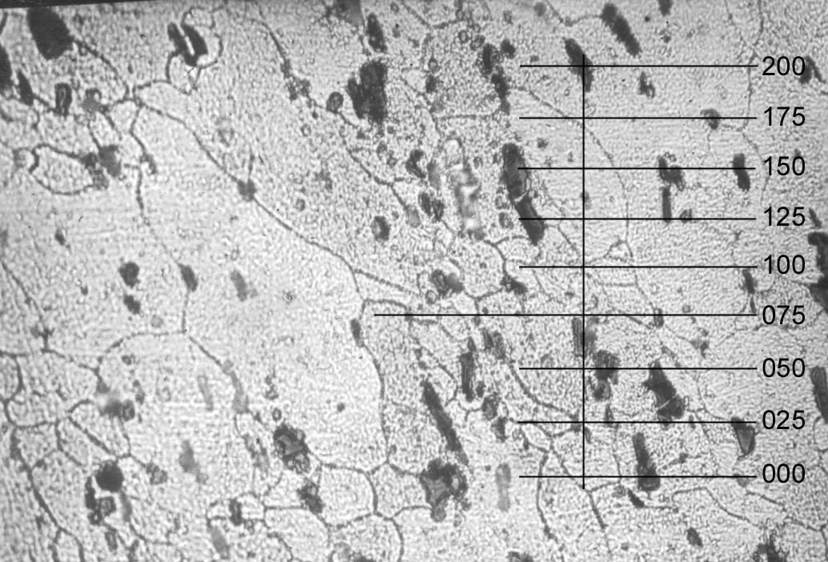  в
Рис. 6. Три зоны в поперечном сечении образа №34 (Д16Т) после ПДО+ТЭ. ×400

Выводы по работе. Проведенный анализ образцов как после пневмодробеструйной обработки, так и после пневмодробеструйной обработки с последующей термоэкспозицией позволил сформулировать нижеследующие выводы.
- Макроструктурный анализ выявил наличие очага разрушения на всех исследуемых образцах и ручьистый излом в виде ступенек. В упрочненном слое наблюдалось большое количество трещин.
- Распределение микротвердости по глубине поперечного шлифа упрочненных цилиндрических образцов крайне неоднородное: в упрочненной (периферийной) зоне значения микротвердости значительно выше, чем в более отдаленных от поверхности зонах.
- Макроструктурный анализ поперечного сечения образцов выявил наличие трех ярко выраженных зон: сильно наклепанной поверхностной, дефектной основной и слабодефектной глубинной.
- Термоэкспозиция приводит к частичному уменьшению признаков наклепанной структуры. Внешним проявлением этого является релаксация остаточных напряжений в поверхностно упрочненном слое, наблюдаемая после термоэкспозиции [8], что, по-видимому, обусловлено деформацией ползучести и процессом перераспределения напряжений во времени.

БИБЛИОГРАФИЧЕСКИЙ СПИСОК

- Сулима А.М., Шулов В.А., Ягодкин Ю.Д. Поверхностный слой и эксплуатационные свойства деталей машин. – М.: Машиностроение, 1988. – 240 с.
- Сулима А.М., Евстигнеев М.И. Качество поверхностного слоя и усталостная прочность деталей из жаропрочных и титановых сплавов. – М.: Машиностроение, 1974. – 250 с.
- Биргер И.А. Остаточные напряжения. – М.: Машгиз, 1963. – 232 с.
- Павлов В.Ф., Кирпичев В.А., Иванов В.Б. Остаточные напряжения и сопротивление усталости упрочненных деталей с концентраторами напряжений. – Самара: Изд-во СНЦ РАН, 2008. –64 с.
- Кирпичев В.А., Букатый А.С. Влияние режимов пневмодробеструйной обработки на остаточные напряжения, микротвердость и сопротивление усталости // В сб.: Физика прочности и пластичности материалов. Труды XVII Международной конференции. – Самара: СамГТУ, 2009. – Т. 1. – С. 109-111.
- Радченко В.П., Морозов А.П., Букатый А.С. Влияние многоцикловых усталостных испытаний на физико-механическое состояние упрочненного слоя плоских образцов // Вестник Самарского гос. техн. ун-та. Сер. Техн. науки, 2009. – № 3(25). – С. 158-165.
- Радченко В.П., Морозов А.П. Экспериментальное исследование влияния пневмодробеструйной обработки, температурных выдержек и многоцикловых усталостных испытаний на физико-механическое состояние упрочненного слоя цилиндрических образцов из сплавов В95 и Д16Т образцов // Вестник Самарского гос. техн. ун-та. Сер. Физ.-мат. науки, 2010. – № 5(21). – С. 222-228.
- Кирпичев В.А., Иванов В.Д., Саушкин М.Н. Остаточные напряжения в образцах из сплавов В95 и Д16Т после пневмодробеструйной обработки // Вестник Самарского гос. техн. ун-та. Сер. Физ.-мат. науки, 2009. – № 2(19). – С. 260-263.

UDC 621.787:539.319

REASEARCH OF CHANGE METAL MACROSTRUCTURE HARDENED CYLINDRICAL SAMPLES OF ALLOYS V95 AND D16T AS A RESULT OF TEMPERATURE CONDITIONINGS AND HIGH-CYCLE FATIGUE TESTS

V.P. Radchenko, A.P. Morozov

Samara State Technical University
244, Molodogvardeyskaya st., Samara, 443100

Here was researched the influence of high-cycle test and temperature conditionings on macrostructure of metal cylindrical samples of alloys D16T and V95, which had been previously hardened with the air shot blasting. It became clear that depth distribution of microhardness in the hardened samples is dissimilar. It’s greater in hardened (peripheral) area than in areas that are distant from the surface. Microstructure analysis of the cross-section showed that there were 3 zones: cold-hardened superficial zone, defective basic zone and little defective deep zone. Termoexposition leads to partial decrease of cold-hardened structure signs.

Keywords: cylindrical samples, hardening, temperature conditionings, fatigue tests, metal macrostructure.

  Дмитрий Александрович Горбунков – технолог. Анатолий Гаврилович Ковшов – к.т.н., доцент. Николай Васильевич Носов – д.т.н., профессор.
  Dmitry A. Gorbunkov – technologist. Anatoly G. Kovshov – Candidate of Technical Sciences, Associate professor. Nikolay V. Nosov – Doctor of Technical Sciences, Professor.
  Борис Борисович Косенок – к.т.н., доцент.
  Boris B. Kosenok – Candidate of Technical Sciences, Associate professor.
  Владимир Александрович Михеев – д.т.н., профессор, зав. кафедрой. Александр Исаакович Хаймович – к.т.н., доцент.
  Vladimir A. Mikheyev – Doctor of Technical Sciences, Professor. Alexander I. Khaimovich – Candidate of Technical Sciences, Associate professor.
* Работа выполнена при поддержке Федерального агентства по образованию (проект РНП.2.1.1/3397).
 Валентин Федорович Павлов – д.т.н., профессор, зав. кафедрой. Владимир Степанович Вакулюк – к.т.н., доцент. Виктор Алексеевич Кирпичев – к.т.н., доцент. Валерий Иванович Лапин – инженер.
  Valentin F. Pavlov – Doctor of Technical Sciences, Professor. Vladimir S. Vakuliuk – Candidate of Technical Sciences, Associate professor. Viktor A. Kirpichev – Candidate of Technical Sciences, Associate professor. Valeriy I. Lapin – Еngineer.
 Работа выполнена в рамках Аналитической ведомственной целевой программы «Развитие научного потенциала высшей школы» (проект № РНП.2.1.1/3397).
  Владимир Павлович Радченко – д. ф.-м. н., профессор. Андрей Павлович Морозов – студент.
Vladimir P. Radchenko – Doctor of Technical Sciences, Professor. Andrey P. Morozov – Student.

